TRƯỜNG ĐẠI HỌC TRÀ VINH

TRƯƠNG KỸ THUẬT VÀ CÔNG NGHỆ

**KHOA CÔNG NGHỆ THÔNG TIN**



**THỰC TẬP ĐỒ ÁN CƠ SỞ NGÀNH**

**HỌC KỲ I, NĂM HỌC 2025-2026**

**XÂY DỰNG WEBSITE QUẢN LÝ VÀ ĐẶT MUA BÁNH KEM TRỰC TUYẾN**

|  |  |
| --- | --- |
| *Giảng viên hướng dẫn:*  ThS. Nguyễn Ngọc Đan Thanh | *Sinh viên thực hiện:*  Họ tên: Phạm Thị Như Ý  MSSV: 110123205  Lớp: DA23TTD |

**Vĩnh Long, tháng 01 năm 2026**

TRƯỜNG ĐẠI HỌC TRÀ VINH

TRƯƠNG KỸ THUẬT VÀ CÔNG NGHỆ

**KHOA CÔNG NGHỆ THÔNG TIN**



**THỰC TẬP ĐỒ ÁN CƠ SỞ NGÀNH**

**HỌC KỲ I, NĂM HỌC 2025-2026**

**XÂY DỰNG WEBSITE QUẢN LÝ VÀ ĐẶT MUA BÁNH KEM TRỰC TUYẾN**

|  |  |
| --- | --- |
| *Giảng viên hướng dẫn:*  ThS. Nguyễn Ngọc Đan Thanh | *Sinh viên thực hiện:*  Họ tên: Phạm Thị Như Ý  MSSV: 110123205  Lớp: DA23TTD |

**Vĩnh Long, tháng 01 năm 2026**

Trang nhận xét Giảng viên hướng dẫn

*Vĩnh Long, ngày… tháng… năm 2026*

**Giảng viên hướng dẫn**

*(Ký tên và ghi rõ họ tên)*

Trang nhận xét của Thành viên Hội đồng

*Vĩnh Long, ngày… tháng… năm 2026*

**Thành viên hội đồng**

*(Ký tên và ghi rõ họ tên)*

Lời Cảm ơn

Trước hết, em xin bày tỏ lòng biết ơn sâu sắc đến **Cô Nguyễn Ngọc Đan Thanh** – giảng viên trực tiếp hướng dẫn học phần Thực tập **Đồ án Cơ sở ngành**. Em xin chân thành cảm ơn Cô vì sự hướng dẫn tận tình, những ý kiến đóng góp quý báu và sự hỗ trợ nghiêm túc trong suốt quá trình em lập kế hoạch và thực hiện đề tài nghiên cứu này.

Sự chỉ dẫn của Cô đã giúp em củng cố và nâng cao kiến thức chuyên môn, định hướng đúng đắn trong quá trình triển khai đồ án, đồng thời giúp em tự tin hơn khi tiếp cận và giải quyết các vấn đề nghiên cứu. Đặc biệt, em rất trân trọng sự khuyến khích của Cô đối với tinh thần tự học và tư duy chủ động, từ đó tạo động lực để em nghiên cứu một cách nghiêm túc và nỗ lực hoàn thành đồ án một cách tốt nhất.

Bên cạnh đó, em xin gửi lời cảm ơn chân thành đến **Quý Thầy/Cô trong Khoa** đã tận tình giảng dạy, truyền đạt cho em những kiến thức nền tảng và chuyên môn quý báu trong suốt quá trình học tập. Những kiến thức và kinh nghiệm mà Thầy/Cô đã chia sẻ chính là hành trang quan trọng, hỗ trợ em rất nhiều trong việc thực hiện và hoàn thiện đồ án cơ sở ngành. Em cũng xin trân trọng cảm ơn Nhà trường đã tạo điều kiện thuận lợi về môi trường học tập và nghiên cứu để em có thể hoàn thành đồ án này.

Mặc dù đã cố gắng hoàn thiện đồ án với tinh thần nghiêm túc và trách nhiệm, tuy nhiên do kiến thức và kinh nghiệm còn hạn chế, bài làm chắc chắn không tránh khỏi những thiếu sót. Em kính mong nhận được sự thông cảm, xem xét và những ý kiến đóng góp quý báu từ Quý Thầy/Cô để đề tài của em được hoàn thiện hơn.

Em xin chân thành cảm ơn!

*Vĩnh Long, ngày 5 tháng 1 năm 2026*

**Sinh viên thực hiện**

Phạm Thị Như Ý

Mục lục

Trang nhận xét Giảng viên hướng dẫn i

Trang nhận xét của Thành viên Hội đồng ii

Lời Cảm ơn iii

Mục lục iv

Danh mục hình ảnh ix

Danh mục bảng biểu xi

TÓM TẮT ĐỒ ÁN CƠ SỞ NGÀNH xii

MỞ ĐẦU 1

Lý do chọn đề tài 1

Mục đích nghiên cứu 1

Đối tượng nghiên cứu 2

Phạm vi nghiên cứu 2

Phương pháp thực hiện 2

CHƯƠNG 1. TỔNG QUAN 3

1.1 Tổng quan vấn đề 3

1.2 Các hệ thống tương tự 3

1.2.1 Hệ thống bánh kem Cái Lò Nướng 4

1.2.2 Hệ thống bán bánh kem Củi Bakery 5

1.2.3 Hệ thống bánh kem Anh Hòa Bakery 7

1.3 So sánh đánh giá các hệ thống 8

CHƯƠNG 2. NGHIÊN CỨU LÝ THUYẾT 10

2.1 Tổng quan về công nghệ phát triển web 10

2.1.1 Khái niệm về website và hệ thống web động 10

2.1.2 Kiến trúc Client – Server 11

2.1.2.1 Khái niệm 11

2.1.2.2 Ưu điểm 11

2.1.2.3 Quy trình hoạt động 12

2.2 Công nghệ giao diện và thiết kế Responsive 12

2.2.1 Ngôn ngữ HTML 12

2.2.1.1 Cấu trúc trang 13

2.2.1.2 Các thẻ HTML 13

2.2.2 Ngôn ngữ CSS 14

2.2.3 JavaScript 17

2.2.3.1 Khái niệm 17

2.2.3.2 Chức năng của JavaScript 17

2.2.3.3 Cú pháp 18

2.2.4 Bootstrap Framework 19

2.3 MySQL-Hệ quản trị cơ sở dữ liệu 21

2.3.1 Các thao tác SQL 22

2.3.1.1 Tạo bảng 23

2.3.1.2 Thêm dữ liệu mẫu 24

2.3.1.3 Truy vấn dữ liệu 24

2.3.1.4 Cập nhật 24

2.3.1.5 Xóa bánh khỏi danh sách 25

2.4 Tìm hiểu về PHP 25

2.4.1 Giới thiệu về PHP 25

2.4.1.1 Cấu trúc cơ bản của chương trình PHP 26

2.4.1.2 Biến 27

2.4.1.3 Cấu trúc điều khiển 27

2.4.1.4 Hàm 29

2.4.1.5 Lập trình hướng đối tượng 30

2.4.2 Tương tác cơ sở dữ liệu MySQL 32

2.4.2.1 Mô hình kết nối PHP với MySQL 32

2.4.2.2 Truy vấn CRUD 32

*2.4.3* Tích hợp giao diện và xử lý Form 33

2.4.3.1 Form đặt bánh kem 33

2.4.3.2 Kiểm tra dữ liệu đầu vào 34

2.4.3.3 UpLoad ảnh bánh kem 34

2.5 Tổng quan các công cụ hỗ trợ phát triển và triển khai 34

2.5.1 XAMPP 34

2.5.1.1 Ưu điểm của XAMPP 35

2.5.2 Git/GitHub 35

2.5.3 Công cụ Canva 36

2.6 Tổng kết chương 37

CHƯƠNG 3. HIỆN THỰC HÓA NGHIÊN CỨU 38

3.1 Mô tả bài toán 38

3.2 Đặc tả yêu cầu hệ thống 39

3.2.1 Yêu cầu chức năng 39

3.2.2 Yêu cầu phi chức năng 39

3.3 Thiết kế dữ liệu 40

3.3.1 Mô hình dữ liệu mức quan hệ 40

3.3.2 Mô hình dữ liệu mức logic 40

3.3.3 Danh sách các thực thể 41

3.3.4 Chi tiết các thực thể 41

3.4 Thiết kế xử lý 43

3.5 Thiết kế giao diện 46

3.5.1 Sơ đồ website 46

3.5.2 Giao diện trang chủ 46

3.5.3 Giao diện trang sản phẩm 48

3.5.4 Giao diện xem chi tiết sản phẩm 49

3.5.5 Giao diện trang giỏ hàng 50

3.6 Kết chương 50

CHƯƠNG 4. KẾT QUẢ NGHIÊN CỨU 51

4.1 Kịch bản triển khai 51

4.1.1 Kịch bản 1: Truy cập và xem danh sách sản phẩm 51

4.1.2 Kịch bản 2: Lọc sản phẩm theo danh mục 51

4.1.3 Kịch bản 3: Xem chi tiết sản phẩm 51

4.1.4 Kịch bản 4: Đặt hàng bánh kem 52

4.1.5 Kịch bản 5: Đăng nhập hệ thống quản trị 52

4.1.6 Kịch bản 6: Quản lý sản phẩm (Thêm – Sửa – Xóa) 53

4.1.7 Kịch bản 7: Quản lý đơn hàng 53

4.1.8 Kịch bản 8: Quản lý danh mục bánh kem 53

4.2 Kết quả thực nghiệm 54

4.2.1 Kịch bản 1: Truy cập và xem danh sách sản phẩm 54

4.2.1.1 Giao diện trang chủ 54

4.2.1.2 Giao diện trang sản phẩm 55

4.2.2 Kịch bản 2: Lọc sản phẩm theo danh mục 56

4.2.3 Kịch bản 3: Xem chi tiết sản phẩm 56

4.2.4 Kịch bản 4: Đặt hàng bánh kem 57

4.2.4.1 Giao diện giỏ hàng 57

4.2.4.2 Giao diện đặt hàng 58

4.2.5 Kịch bản 5: Đăng nhập hệ thống quản trị 59

4.2.5.1 Giao diện trang đăng nhập 59

4.2.5.2 Giao diện trang chủ Admin 60

4.2.6 Kịch bản 6: Quản lý sản phẩm 60

4.2.6.1 Giao diện Quản lý sản phẩm của Admin 60

4.2.6.2 Giao diện Thêm sản phẩm mới 61

4.2.6.3 Giao diện Sửa sản phẩm 62

4.2.6.4 Giao diện Xóa sản phẩm 63

4.2.7 Kịch bản 7: Quản lý đơn hàng 64

4.2.7.1 Giao diện Quản lý đơn hàng 64

4.2.7.2 Giao diện Xem chi tiết đơn hàng 64

4.2.8 Kịch bản 8: Quản lý danh mục bánh kem 65

4.2.8.1 Giao diện Quản lý danh mục 65

4.2.8.2 Giao diện Thêm danh mục 66

4.2.8.3 Giao diện Sửa danh mục 67

CHƯƠNG 5. KẾT LUẬN VÀ HƯỚNG PHÁT TRIỂN 68

5.1 Kết luận 68

5.1.1 Kết quả đạt được 68

5.1.2 Hạn chế 68

5.2 Hướng phát triển 68

DANH MỤC TÀI LIỆU THAM KHẢO 69

Danh mục hình ảnh

Hình 1.1 Trang chủ của hệ thống bánh kem Cái Lò Nướng 4

Hình 1.2 Trang chi tiết sản phẩm của hệ thống bánh kem Cái Lò Nướng 5

Hình 1.3 Trang chủ của hệ thống bánh kem Củi Bakery 6

Hình 1.4 Trang chi tiết sản phẩm của hệ thống bánh kem Củi Bakery 6

Hình 1.5 Trang chủ của hệ thống bánh kem Anh Hòa Bakery 7

Hình 1.6 Trang chi tiết sản phẩm của hệ thống bánh kem Anh Hòa Bakery 8

Hình 2.1 Mô hình Client-Server 11

Hình 2.2 Hệ thống phân cấp lệnh SQL 22

Hình 2.3 Mô hình Truy vấn CRUD 32

Hình 3.1 Mô hình dữ liệu mức quan hệ 40

Hình 3.2 Mô hình dữ liệu mức logic 40

Hình 3.3 Use case tổng quát 43

Hình 3.4 Use case đăng nhập của quản trị viên 44

Hình 3.5 Use case quản lý sản phẩm của quản trị viên 44

Hình 3.6 Use case quản lý đơn hàng của quản trị viên 44

Hình 3.7 Use case quản lý danh mục của quản trị viên 45

Hình 3.8 Use case khách hàng 45

Hình 3.9 Sơ đồ tổng quát của website 46

Hình 3.10 Giao diện phác thảo của Trang Chủ 47

Hình 3.11 Giao diện phác thảo của Trang Sản Phẩm 48

Hình 3.12 Giao diện phác thảo của Trang Chi Tiết Sản Phẩm 49

Hình 3.13 Giao diện phác thảo của Trang Giỏ Hàng 50

Hình 4.1 Giao diện của Trang Chủ 54

Hình 4.2 Giao diện của Trang Sản Phẩm 55

Hình 4.3 Giao diện của Trang Sản Phẩm lọc theo danh mục 56

Hình 4.4 Giao diện của Trang Xem Chi Tiết Sản Phẩm 57

Hình 4.5 Giao diện của Giỏ Hàng 58

Hình 4.6 Giao diện của Trang Đặt Hàng 59

Hình 4.7 Giao diện Trang Đăng Nhập của Admin 59

Hình 4.8 Giao diện Trang Chủ của Admin 60

Hình 4.9 Giao diện Trang Quản lý sản phẩm của admin 61

Hình 4.10 Giao diện Trang Thêm Sản Phẩm của Admin 61

Hình 4.11 Giao diện Trang Sửa Sản Phẩm của Admin 62

Hình 4.12 Giao Diện Xóa Sản Phẩm 63

Hình 4.13 Giao diện Quản lý đơn hàng của Admin 64

Hình 4.14 Giao diện Trang Xem Chi Tiết Đơn Hàng của Admin 65

Hình 4.15 Giao diện Trang Quản lý Danh Mục của Admin 66

Hình 4.16 Giao diện Trang Thêm Danh Mục của Admin 66

Hình 4.17 Giao diện Trang Sửa Danh Mục của Admin 67

Danh mục bảng biểu

Bảng 1.1 So sánh giữa 3 hệ thống bánh kem 8

Bảng 2.1 Một số thẻ cơ bản của HTML 13

Bảng 2.2 Một số thuộc tính CSS cơ bản 16

Bảng 2.3 Các phiên bản của Bootstrap 19

Bảng 2.4 Một số thành phần giao diện của Bootstrap 5 21

Bảng 2.5 Một số lệnh SQL quan trọng 22

Bảng 2.6 Một số lệnh cơ bản của hệ thống Git 36

Bảng 3.1 Tổng hợp chức năng của khách hàng và quản trị viên 39

Bảng 3.2 Danh sách các thực thể 41

Bảng 3.3 Bảng Người quản trị 41

Bảng 3.4 Bảng Danh mục bánh 42

Bảng 3.5 Bảng Sản phẩm bánh kem 42

Bảng 3.6 Bảng Đơn hàng 42

Bảng 3.7 Bảng Chi tiết đơn hàng 43

TÓM TẮT ĐỒ ÁN CƠ SỞ NGÀNH

Trong thời đại công nghệ thông tin ngày càng phát triển, việc ứng dụng website vào hoạt động kinh doanh đã trở nên phổ biến, đặc biệt là trong lĩnh vực bán hàng trực tuyến. Xuất phát từ thực tế đó, đề tài **“Xây dựng website quản lý và đặt mua bánh kem trực tuyến”** được thực hiện nhằm áp dụng các kiến thức đã học trong quá trình học tập vào việc xây dựng một website phục vụ nhu cầu mua bán bánh kem.

Mục tiêu của đề tài là xây dựng một website cho phép người dùng xem danh sách bánh kem, xem thông tin chi tiết sản phẩm và thực hiện đặt hàng trực tuyến. Bên cạnh đó, hệ thống còn cung cấp chức năng đăng nhập dành cho quản trị viên để quản lý các thông tin liên quan đến sản phẩm một cách thuận tiện và hiệu quả.

Website được xây dựng dựa trên các công nghệ cơ bản và phổ biến trong phát triển web hiện nay như HTML, CSS và Bootstrap để thiết kế giao diện; PHP để xử lý dữ liệu phía máy chủ và MySQL để quản lý cơ sở dữ liệu. Giao diện được thiết kế đơn giản, thân thiện, dễ sử dụng và phù hợp với người dùng ở nhiều thiết bị khác nhau.

Kết quả của đề tài là một website quản lý và đặt mua bánh kem trực tuyến đáp ứng được các yêu cầu cơ bản đã đề ra. Bên cạnh đó là quyển báo cáo kỹ thuật, trình bày chi tiết các nội dung đã thực hiện và kết quả đạt được. Báo cáo kết quả kỹ thuật sẽ bao gồm các chương:

Chương 1: Tổng quan nghiên cứu

Chương 2: Nghiên cứu lý thuyết

Chương 3: Hiện thực hóa nghiên cứu

Chương 4: Kết quả nghiên cứu

Chương 5: Kết luận và hướng phát triển

Thông qua quá trình thực hiện đồ án, sinh viên có cơ hội củng cố kiến thức đã học, làm quen với quy trình xây dựng một website động và tạo nền tảng cho việc học tập, nghiên cứu các môn chuyên ngành trong những học kỳ tiếp theo.

MỞ ĐẦU

## Lý do chọn đề tài

Trong bối cảnh hiện nay, nhu cầu mua sắm và đặt hàng trực tuyến ngày càng trở nên phổ biến, đặc biệt là đối với các sản phẩm thực phẩm như bánh kem – món quà không thể thiếu trong các dịp sinh nhật, lễ kỷ niệm hay sự kiện quan trọng. Tuy nhiên, nhiều cửa hàng bánh kem hiện nay vẫn chủ yếu hoạt động theo hình thức truyền thống, chưa có hệ thống quản lý và đặt hàng trực tuyến hiệu quả. Điều này gây không ít khó khăn cho khách hàng trong việc lựa chọn mẫu bánh, xem giá cả, đặt hàng nhanh chóng mà không cần đến trực tiếp cửa hàng. Từ thực tế đó, cùng với nền tảng kiến thức đã được trang bị trong hai năm học ngành Công nghệ Thông tin, đặc biệt là trong các học phần về thiết kế web và cơ sở dữ liệu, tôi mong muốn vận dụng những kiến thức này để “Xây dựng website quản lý và đặt mua bánh kem trực tuyến”. Đề tài này không chỉ giúp người dùng dễ dàng lựa chọn và đặt mua bánh theo nhu cầu một cách nhanh chóng, tiện lợi mà còn giúp cửa hàng quảng bá thương hiệu, quản lý sản phẩm một cách khoa học, hiệu quả. Về mặt kỹ thuật, đề tài giúp tôi củng cố và nâng cao kỹ năng thiết kế giao diện web, lập trình xử lý dữ liệu và làm việc với cơ sở dữ liệu, hướng tới việc xây dựng một ứng dụng website hoàn chỉnh, phục vụ nhu cầu thực tiễn.

## Mục đích nghiên cứu

Thiết kế website hỗ trợ việc quản lý và đặt mua bánh kem trực tuyến, giúp người dùng dễ dàng lựa chọn, đặt bánh theo nhu cầu. Đồng thời, hỗ trợ chủ cửa hàng quản lý sản phẩm, đơn hàng và khách hàng hiệu quả hơn. Cụ thể sẽ thực hiện các mục tiêu:

Vận dụng được kiến thức về HTML, CSS, Bootstrap để thiết kế giao diện thân thiện, đáp ứng trên nhiều thiết bị;

Thiết kế, tổ chức, quản lý dữ liệu với MySQL;

Triển khai hệ thống hoàn chỉnh với giao diện thân thiện, dễ sử dụng, và dữ liệu thử nghiệm được thu thập từ Internet;

Viết báo cáo kỹ thuật, thiết kế poster và slide thuyết trình phục vụ bảo vệ đề tài;

Tổ chức mã nguồn dự án trên Github;

## Đối tượng nghiên cứu

Các thông tin cần lưu trữ của một sản phẩm bánh kem phổ biến.

Cách phác thảo giao diện với các công cụ hỗ trợ vẽ mô hình: Canvas, Figma, Draw.io.

Ngôn ngữ thiết kế web: HTML, CSS, Bootstrap framework.

Cách tổ chức lưu trữ dữ liệu quan hệ với hệ quản trị dữ liệu MySQL.

Cách truy xuất dữ liệu từ cơ sở dữ liệu sử dụng ngôn ngữ PHP.

## Phạm vi nghiên cứu

Một website quy mô nhỏ dành cho cửa hàng bánh kem.

Xây dựng website cho cửa hàng bánh kem với chức năng chính như: xem sản phẩm, xem chi tiết và đặt hàng trực tuyến.

Chức năng quản trị cơ bản như quản lý sản phẩm.

Thiết kế và triển khai cơ sở dữ liệu đơn giản để lưu trữ và xử lý thông tin.

Giao diện web tương thích với máy tính và thiết bị di động.

## Phương pháp thực hiện

*Phương pháp nghiên cứu lý thuyết:* Tổng hợp kiến thức về HTML, CSS, Bootstrap framework, tìm hiểu các kiến thức kỹ thuật về phát triển website với PHP và MySQL; Tìm hiểu các công cụ hỗ trợ kỹ thuật khác trong việc phác thảo giao diện, vẽ các lược đồ và thiết kế bài thuyết trình và poster.

*Phương pháp khảo sát:* Tiến hành thu thập thông tin sản phẩm và ý tưởng thiết kế từ các nền tảng xã hội như Facebook, TikTok, Pinterest và từ các website bán bánh kem trực tuyến.

*Phương pháp thực nghiệm:* Ứng dụng HTML5, CSS, Bootstrap framework, PHP & MySQL để xây dựng website với đầy đủ các tính năng cơ bản như: giới thiệu thông tin sản phẩm, đặt mua, chức năng quản lý sản phẩm.

# TỔNG QUAN

## Tổng quan vấn đề

Hiện nay, việc ứng dụng công nghệ thông tin trong hoạt động kinh doanh đã trở thành yếu tố quan trọng giúp các doanh nghiệp tối ưu hoá hiệu quả và mở rộng khả năng tiếp cận khách hàng. Tuy nhiên, trong lĩnh vực kinh doanh bánh kem, cũng còn một vài cửa hàng vẫn chưa có hệ thống bán hàng trực tuyến chuyên nghiệp, khiến cho quá trình tương tác giữa khách hàng và cửa hàng còn nhiều hạn chế. Khách hàng thường gặp khó khăn trong việc lựa chọn mẫu bánh phù hợp với nhu cầu, không có cái nhìn tổng quan về sản phẩm và giá cả. Việc trao đổi qua tin nhắn dễ dẫn đến sai sót, mất nhiều thời gian và thiếu tính chuyên nghiệp. Bên cạnh đó, cửa hàng cũng gặp những khó khăn trong việc quản lý số lượng sản phẩm, cập nhật giá bán. Chính vì những vấn đề trên, việc xây dựng một hệ thống website giúp người dùng có thể lựa chọn và đặt mua bánh kem trực tuyến một cách thuận tiện trở nên cấp thiết. Website không chỉ giải quyết được nhu cầu xem và chọn mẫu bánh, mà còn hỗ trợ cửa hàng trong việc quản lý thông tin sản phẩm một cách hiệu quả và có hệ thống hơn.

Trong phạm vi đồ án cơ sở ngành, đề tài tập trung xây dựng website quản lý và đặt mua bánh kem trực tuyến. Hệ thống cho phép khách hàng xem sản phẩm và đặt hàng trực tiếp mà không cần đăng ký hoặc đăng nhập tài khoản. Chức năng đăng nhập được áp dụng cho quản trị viên nhằm phục vụ công tác quản lý sản phẩm và đơn hàng.

## Các hệ thống tương tự

Trước khi “xây dựng website quản lý và đặt mua bánh kem trực tuyến”, đã tiến hành khảo sát một số website bán bánh kem trực tuyến đang được vận hành phổ biến trên thị trường hiện nay. Mục tiêu của việc khảo sát nhằm nhận diện các xu hướng thiết kế giao diện, mô hình chức năng và mức độ tương tác người dùng Từ đó rút ra những điểm phù hợp để kế thừa và những điểm cần cải thiện, làm cơ sở cho xây dựng hệ thống của đề tài.

Dựa trên định hướng nghiên cứu đã đề ra, đã lựa chọn ba website bán bánh kem trực tuyến phổ biến hiện nay gồm **Cái Lò Nướng, Củi Bakery** và **Anh Hòa Bakery** để tiến hành đánh giá và phân tích.

### Hệ thống bánh kem Cái Lò Nướng

Tên trang: Cái Lò Nướng [1].

URL: cailonuong.com

Website tham khảo có giao diện khá hiện đại và dễ dùng, phù hợp với một trang bán bánh online. Trang chủ dùng banner lớn đẹp giúp thu hút người xem. Các sản phẩm được sắp xếp theo dạng lưới, hiển thị rõ hình ảnh, tên bánh và giá, nên người dùng dễ lựa chọn. Thanh menu gồm các mục như Menu, Cửa hàng, Khuyến mãi, Liên hệ… giúp người dùng tìm thông tin nhanh hơn.

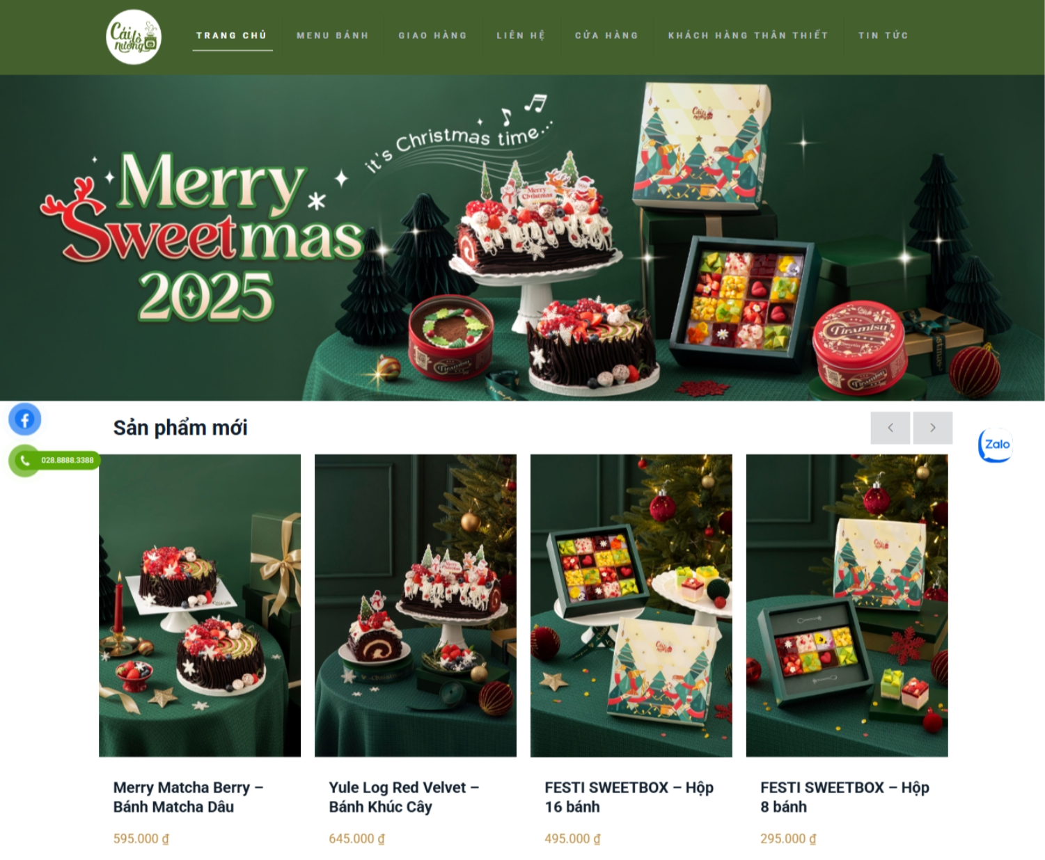

Hình . Trang chủ của hệ thống bánh kem Cái Lò Nướng

Ở trang chi tiết sản phẩm của hệ thống bánh kem “Cái Lò Nướng” được thiết kế theo bố cục hai cột rõ ràng: bên trái là hình ảnh bánh kem, bên phải là thông tin và khu vực đặt hàng. Phần hình ảnh sản phẩm có kích thước lớn, độ phân giải cao giúp người dùng quan sát chi tiết màu sắc, họa tiết và phong cách trang trí bánh. Nhờ cách trình bày nổi bật, khách hàng có thể đánh giá ngay kiểu dáng bánh trước khi quyết định đặt mua.

Ở phía bên phải, khung thông tin sản phẩm được thiết kế gọn gàng, thể hiện rõ tên mẫu bánh, giá tiền và mô tả chi tiết bánh.. Nút chức năng “Thêm vào giỏ hàng” được đặt nổi bật với màu sắc tương phản, giúp người dùng nhanh chóng thực hiện thêm vào giỏ hàng và tiến đến đặt mua sản phẩm.

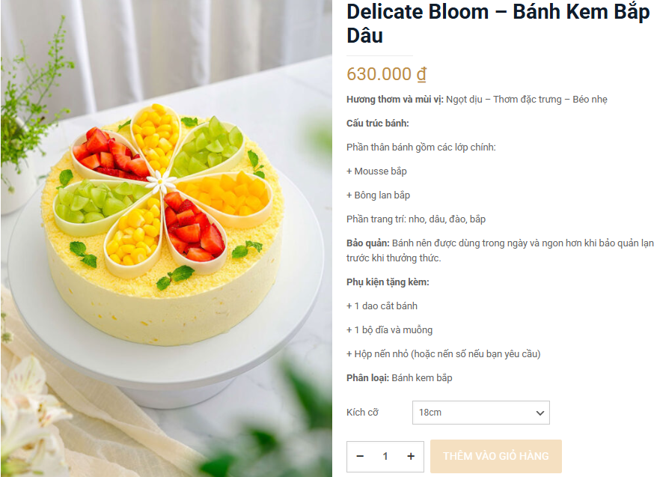

Hình . Trang chi tiết sản phẩm của hệ thống bánh kem Cái Lò Nướng

### Hệ thống bán bánh kem Củi Bakery

Tên trang: Củi Bakery [2].

URL: cuibakery.com

Website Củi Bakery có giao diện khá rõ ràng và thân thiện, phù hợp với một trang bán bánh kem sinh nhật. Trang chủ sử dụng banner lớn theo chủ đề lễ, giúp tạo ấn tượng ngay khi người dùng truy cập. Bên dưới là phần “Mẫu nổi bật”, trình bày các bánh theo dạng lưới kèm mã sản phẩm, giúp khách hàng dễ xem và chọn mẫu. Thanh menu gồm các mục quen thuộc như Trang chủ, Giới thiệu, Bánh kem, Bánh mặn, Bánh trung thu giúp người dùng tìm đúng loại bánh nhanh hơn.

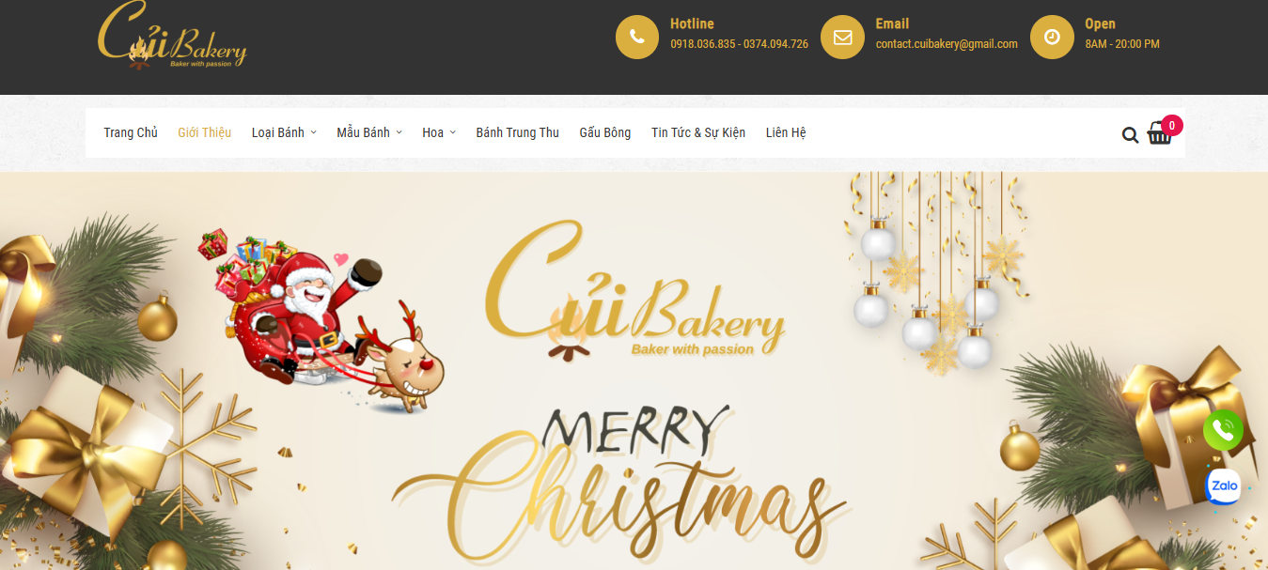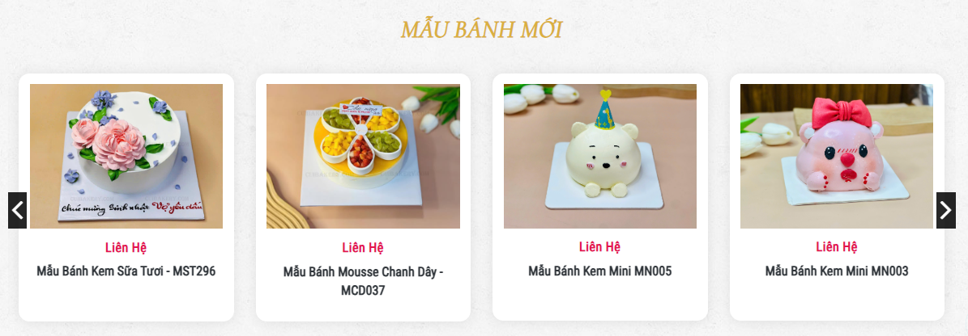

Hình . Trang chủ của hệ thống bánh kem Củi Bakery

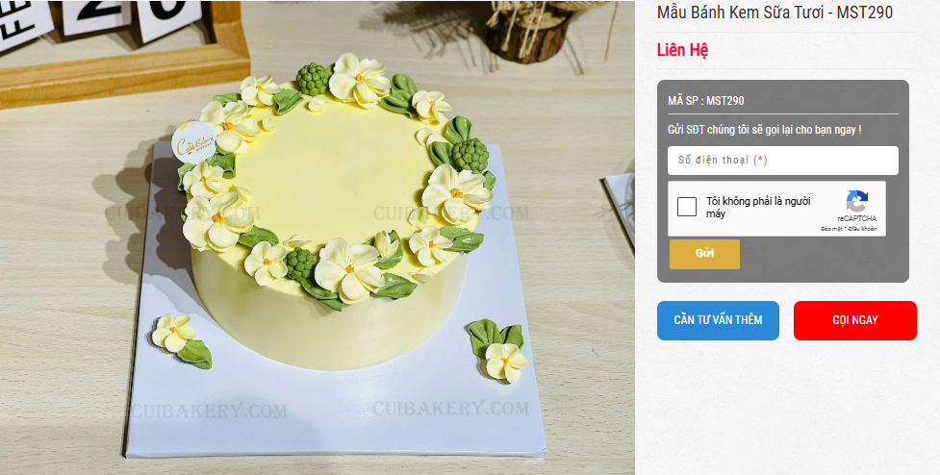

Hình . Trang chi tiết sản phẩm của hệ thống bánh kem Củi Bakery

Ở trang chi tiết sản phẩm của hệ thống bánh kem “Củi Bakery” được thiết kế theo bố cục hai cột rõ ràng: bên trái là hình ảnh bánh, bên phải là thông tin và khu vực đặt hàng. Phần hình ảnh sản phẩm có kích thước lớn, độ phân giải cao giúp người dùng quan sát chi tiết màu sắc, họa tiết và phong cách trang trí bánh. Nhờ cách trình bày nổi bật, khách hàng có thể đánh giá ngay kiểu dáng bánh trước khi quyết định đặt mua.

Ở phía bên phải, khung thông tin sản phẩm được thiết kế gọn gàng, thể hiện rõ mã số sản phẩm, tên mẫu bánh và trạng thái liên hệ. Thay vì đặt hàng trực tiếp, trang sử dụng form thu thập số điện thoại để cửa hàng gọi lại tư vấn. Form nhập liệu đơn giản, gồm ô điền số điện thoại. Hai nút chức năng “Cần tư vấn thêm” và “Gọi ngay” được đặt nổi bật với màu sắc tương phản, giúp khách hàng nhanh chóng thao tác theo ý muốn.

### Hệ thống bánh kem Anh Hòa Bakery

Tên trang: Anh Hòa Bakery [3].

URL: anhhoabakery.vn

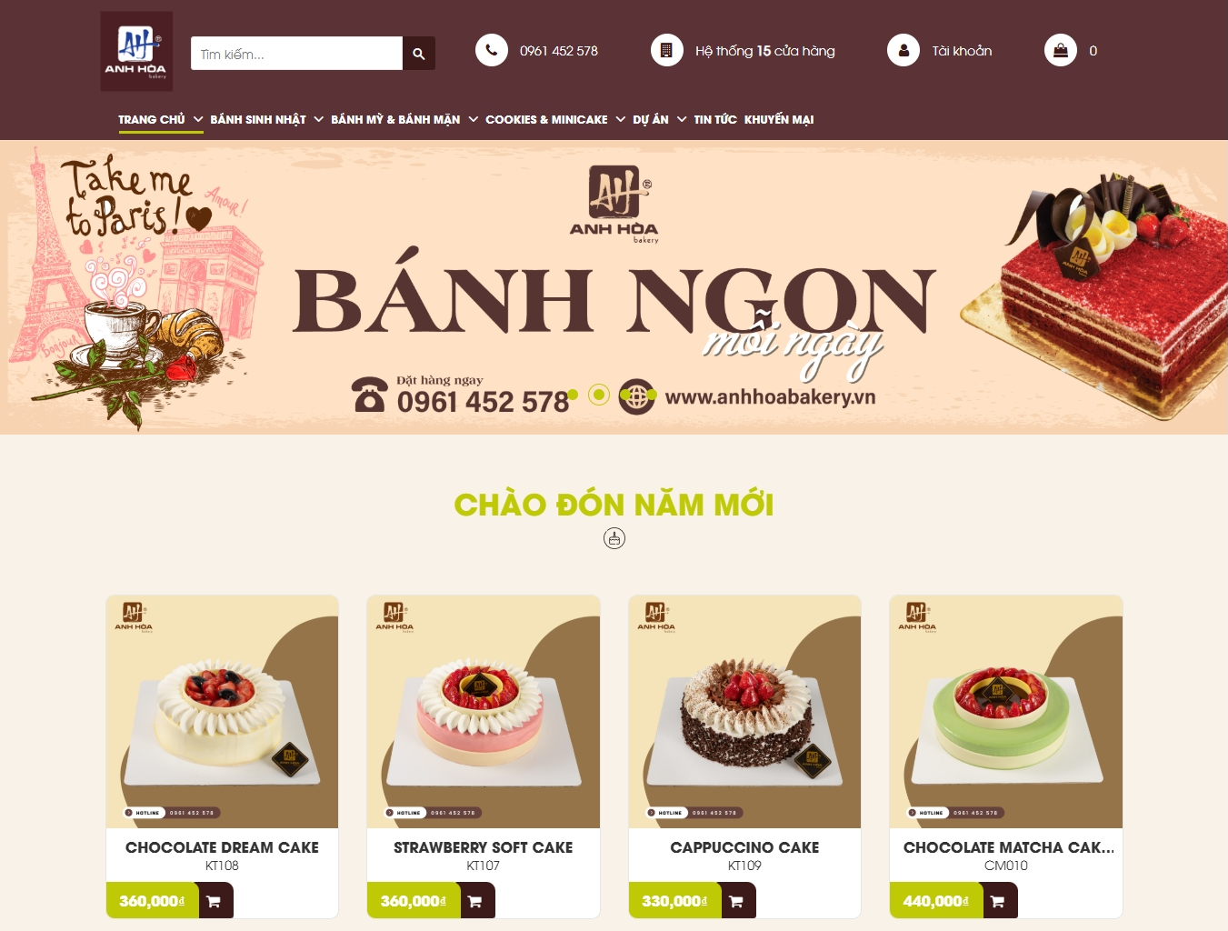

Hình . Trang chủ của hệ thống bánh kem Anh Hòa Bakery

Website “Anh Hòa Bakery” có giao diện hiện đại và rõ ràng, phù hợp với một trang bán bánh chuyên nghiệp. Trang chủ thường dùng banner lớn với hình ảnh sắc nét để giới thiệu các mẫu bánh mới và chương trình theo mùa, giúp thu hút khách ngay khi truy cập. Danh mục sản phẩm được chia rất rõ ràng như bánh sinh nhật, bánh kem, bánh mặn, bánh ngọt…, giúp người dùng dễ dàng tìm đúng loại bánh mình đang cần. Sản phẩm được hiển thị theo dạng lưới, mỗi mẫu đều có hình ảnh, tên bánh và giá bán khá rõ ràng. Website cũng cung cấp đầy đủ thông tin về chuỗi cửa hàng, hotline, địa chỉ và phương thức liên hệ, tạo cảm giác uy tín và tiện lợi cho khách hàng.

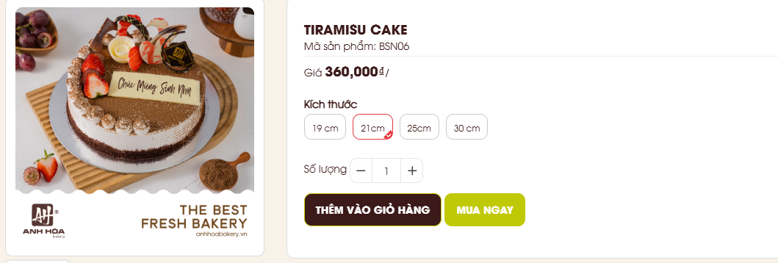

Hình . Trang chi tiết sản phẩm của hệ thống bánh kem Anh Hòa Bakery

Ở trang sản phẩm của hệ thống bánh kem “Anh Hòa Bakery” được thiết kế khá gọn và dễ hiểu, giúp người dùng đặt mua bánh kem. Bên trái là hình ảnh bánh rõ nét, ánh sáng đẹp. Bên phải là thông tin quan trọng: tên bánh, mã sản phẩm và giá đều được đặt trên đầu, bố cục rõ ràng nên người xem dễ nắm bắt. Phần chọn kích thước được làm bằng các nút bo tròn để khách hàng có thể chọn size bánh theo nhu cầu. Ô chọn số lượng thì dùng nút “+” và “-” nên thao tác rất tiện, không cần nhập tay. Cuối cùng là hai nút “Thêm vào giỏ hàng” và “Mua ngay,” được tô hai màu tương phản nâu và xanh lá để định hướng người dùng: một bên là mua tiếp, một bên là thanh toán luôn. Nhìn chung thì trang chi tiết sản phẩm này dễ thao tác và nhấn mạnh hình ảnh để khách quyết định đặt mua bánh nhanh hơn.

## So sánh đánh giá các hệ thống

Bảng . So sánh giữa 3 hệ thống bánh kem

|  |  |  |  |
| --- | --- | --- | --- |
| **Tiêu chí** | **Cái Lò Nướng** | **Củi Bakery** | **Anh Hòa Bakery** |
| **Thiết kế trang chủ** | Giao diện hiện đại, có banner bánh kem kết hợp với bánh kem. Sản phẩm dạng lưới dễ xem, gọn gàng. | Giao diện rõ ràng, thân thiện, banner theo chủ đề lễ. Có mục “Mẫu bánh kem mới”. | Trang chủ tối giản, hình ảnh đẹp và chuyên nghiệp, tập trung vào thương hiệu và chất lượng. |
| **Thanh điều hướng** | Menu, Cửa hàng, Khuyến mãi, Liên hệ. | Trang chủ, Giới thiệu, Bánh kem, Bánh mặn, Bánh trung thu. | Menu đơn giản nhưng chuyên nghiệp và tối ưu cho việc mua hàng nhanh. |
| **Trang chi tiết sản phẩm** | Có 2 cột:  Bên trái hiển thị ảnh sản phẩm  Bên phải hiển thị thông tin sản phẩm và nút “Thêm vào giỏ hàng” | Có 2 cột:  Bên trái hiển thị ảnh sản phẩm  Bên phải hiển thị thông tin sản phẩm và form để khách hàng nhập số điện thoại và chủ cửa hàng sẽ liên hệ lại cho khách hàng để hỗ trợ tư vấn sản phẩm | Có 2 cột:  Bên trái hiển thị ảnh sản phẩm, logo của thương hiệu.  Bên phải hiển thị thông tin sản phẩm. nút để chọn kích thước theo nhu cầu. Có nút “Thêm vào giỏ hàng” và nút “Mua Ngay” |
| **Cách đặt hàng** | Đặt trực tiếp qua giỏ hàng. | |  | | --- | |  |   Không đặt trực tiếp phải điền số điện thoại vào form để nhân viên gọi lại | Đặt online hoàn chỉnh, có chọn kích thước, số lượng, quy trình mua nhanh |
| **Chất lượng hình ảnh** | Ảnh lớn, rõ chi tiết trang trí. | Ảnh sắc nét, thiên về mẫu tham khảo. | Ảnh đẹp nhất, tone sáng, decor chỉnh chu |
| **Trải nghiệm người dùng** | Dễ thao tác, phù hợp người muốn mua nhanh. | Thân thiện, có hotline, chat Facebook/Zalo, hỗ trợ tốt. | Trải nghiệm mượt mà, bố cục rõ ràng, thao tác nhanh, tối ưu cho việc mua ngay. |

Qua việc phân tích ba website gồm “Cái Lò Nướng”, “Củi Bakery” và “Anh Hòa Bakery”, cho thấy các trang bán bánh hiện nay đều tập trung vào giao diện trực quan, hình ảnh đẹp và bố cục rõ ràng để giúp khách hàng dễ dàng lựa chọn sản phẩm. “Cái Lò Nướng” có phong cách thiết kế theo mùa và sử dụng nhiều banner bắt mắt. “Củi Bakery” thì tập trung vào việc trình bày sản phẩm rõ ràng kèm mã mẫu còn “Anh Hòa Bakery” nổi bật ở phần phân loại sản phẩm chi tiết và hệ thống thông tin cửa hàng đầy đủ.

Dựa trên việc phân tích các website tương tự trên, em rút ra rằng một website bán bánh kem hiệu quả cần có hình ảnh chất lượng, danh mục sản phẩm rõ ràng, giao diện dễ thao tác và quy trình đặt mua đơn giản.

Từ đó, đề tài hướng đến việc xây dựng một website quản lý và đặt mua bánh kem đơn giản, dễ dùng, nhưng vẫn sẽ có các chức năng cần thiết phù hợp nhu cầu thực tế và mang lại trải nghiệm dễ sử dụng cho người dùng.

# NGHIÊN CỨU LÝ THUYẾT

## Tổng quan về công nghệ phát triển web

### Khái niệm về website và hệ thống web động

Web là tên thường gọi của World Wide Web, một tập hợp con của Internet bao gồm các trang có thể được truy cập bằng trình duyệt Web. Các trang web được định dạng bằng ngôn ngữ gọi là Ngôn ngữ đánh dấu siêu văn bản - HTML. Ngôn ngữ này cho phép người dùng nhấp qua các trang trên Web thông qua các liên kết. Web sử dụng giao thức HTTP để truyền dữ liệu và chia sẻ thông tin. Các trình duyệt như Internet Explorer, Google Chrome hoặc Mozilla Firefox hoạt động như một công cụ để người dùng có thể truy cập các tài liệu Web hoặc các trang Web được kết nối thông qua các liên kết. Website phải đảm bảo các yếu tố: Nằm trong mạng toàn cầu, có thể truy cập bằng các trình duyệt web, sử dụng giao thức HTTP để truyền dữ liệu và chia sẻ thông tin và quan trọng là phải có một địa chỉ cụ thể.Website thường chứa các nội dung văn bản, hình ảnh, video và rất nhiều định dạng nội dung khác, được lưu trữ trên máy chủ. Có 2 loại website là: website tĩnh và website động [4].

**Website tĩnh:** Là website chỉ chứa các trang HTML tĩnh, nội dung hiển thị không thay đổi khi người dùng truy cập. Đây là loại web một văn bản HTML đơn thuần, không có cơ sở dữ liệu đi kèm. Để thay đổi nội dung, người quản trị phải chỉnh sửa trực tiếp mã nguồn. Loại website này thường phù hợp cho các trang giới thiệu doanh nghiệp, thông tin cá nhân, hoặc các trang ít thay đổi nội dung.

**Website động:** Là trang web được hỗ trợ bởi một phần mềm phát triển web. Loại website này được thiết kế có thêm phần xử lý thông tin và truy xuất dữ liệu. Các thông tin được hiển thị trên web động gọi là cơ sở dữ liệu. Khi người dùng truy cập vào trình duyệt, các cơ sở dữ liệu này sẽ được gửi tới trình duyệt bằng những âm thanh, câu chữ hay dữ liệu số, dạng bảng hoặc nhiều hình thức khác. Web động là website được thiết kế để tăng tính tương tác giữa doanh nghiệp và khách hàng. Ví dụ nổi bật của một trang web động đó chính là website thương mại điện tử, các trang mạng thông tin lớn,... Khi thiết kế web động, nhà lập trình web sẽ phát triển web bằng các ngôn ngữ lập trình tiên tiến nhất như Java, PHP,.. và sử dụng các cơ sở dữ liệu mạnh như Mysql, Access, MS SQL [5].

**Ví dụ thực tế:**

Trong đề tài “Xây dựng website quản lý và đặt mua bán kem trực tuyến”, hệ thống web động giúp:

Người dùng xem danh sách các loại bánh kem, giá bán và hình ảnh minh họa.

Người dùng có thể thêm sản phẩm vào giỏ hàng và đặt mua.

Quản trị viên có thể thêm, sửa, xóa sản phẩm.

Nhờ khả năng tương tác và cập nhật dữ liệu linh hoạt, website động trở thành lựa chọn phổ biến trong lĩnh vực thương mại điện tử hiện nay.

### Kiến trúc Client – Server

#### Khái niệm

Một website động hoạt động dựa trên **mô hình Client – Server**, trong đó:

**Client:** Là phía người dùng, Client gửi yêu cầu tới **m**áy chủ.

**Server:** Là máy chủ web xử lý yêu cầu, truy xuất dữ liệu từ cơ sở dữ liệu,

sau đó gửi lại phản hồi cho client.

Quá trình này diễn ra qua **giao thức HTTP** hoặc **HTTPS**. Khi người dùng truy cập vào website, trình duyệt gửi yêu cầu đến server, server xử lý và trả lại trang HTML hiển thị kết quả.

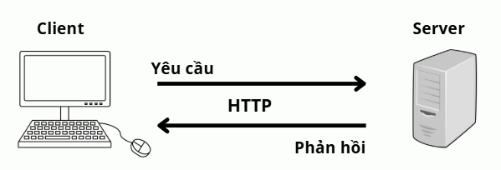

Hình . Mô hình Client-Server

#### Ưu điểm

Mô hình Client–Server có các ưu điểm sau:

**Dễ quản lý:** Việc tập trung các thông tin và tài nguyên vào một vị trí duy nhất giúp cho việc quản lý, điều hành trở nên hiệu quả hơn. Quản trị viên có thể dễ dàng theo dõi và kiểm soát tài nguyên, cập nhật phần mềm.

**Dễ mở rộng, bảo trì:** Mô hình này cho phép mở rộng các thành phần của hệ thống một cách linh hoạt.

**Khả năng truy cập:** Mọi Client đều có thể đăng nhập vào hệ thống mạng máy tính, cho phép nhiều người truy cập cùng một lúc. Việc này giúp cho các nhân viên đều có thể truy cập thông tin của công ty một cách dễ dàng.

**Độ an toàn cao:** Các dữ liệu quan trọng như tài khoản, mật khẩu được lưu trữ an toàn tại bộ phận quản lý. Người dùng có thể kiểm soát truy cập, chỉ có ai được cấp quyền truy cập thì mới được thực hiện các thao tác trên các dữ liệu đó.

#### Quy trình hoạt động

Quy trình Client–Server được diễn ra theo chu kỳ yêu cầu–phản hồi:

**Client** sẽ gửi yêu cầu đến server để đưa ra các yêu cầu cụ thể về các dịch vụ như truy cập website, gửi email, tải tập tin và các dịch vụ khác.

Các yêu cầu này được gửi thông qua các giao thức mạng như HTTP, SMTP,… Server liên tục nhận các yêu cầu từ client và sau đó xử lý chúng. Việc này đảm bảo rằng các yêu cầu từ client luôn được server sẵn sàng phản hồi và xử lý một cách hiệu quả.

Khi client gửi các yêu cầu đến server, server sẽ tiến hành xử lý dữ liệu, thực hiện các tác vụ như truy xuất dữ liệu từ CSDL, xử lý logic và gửi phản hồi trở lại cho client.

Sau khi server gửi phản hồi đến client, client xử lý các phản hồi và hiển thị cho người dùng để người dùng có thể tương tác, sử dụng thông tin một cách phù hợp.

## Công nghệ giao diện và thiết kế Responsive

### ****Ngôn ngữ HTML****

HTML là ngôn ngữ đánh dấu siêu văn bản, mô tả cấu trúc của một trang Web

HTML bao gồm một loạt các phần tử

Các thành phần HTML cho trình duyệt biết cách hiển thị nội dung

Các phần tử HTML gắn nhãn cho các phần nội dung như “đây là tiêu đề”, “đây là đoạn văn”, “đây là liên kết” [6].

#### Cấu trúc trang

Một trang HTML sẽ được đánh dấu bắt đầu bằng thẻ < HTML> và kết thúc bởi thẻ </HTML>. Như vậy, các nội dung mà đặt ngoài cặp thẻ này đều không hợp lệ. Thẻ

< HTML> được gọi là thẻ mở, thẻ </HTML > được gọi là thẻ đóng. Bên trong hai thẻ này, bạn có thể khai báo và sử dụng hầu hết các thẻ HTML.

Có thể soạn thảo mã HTML bằng bất kỳ chương trình soạn thảo văn bản nào.

Ví dụ có thể soạn bằng Microsoft Office Word, Notepad, WordPad

Cấu trúc trang cơ bản của HTML:

<html>

<head>

<title>Tiêu đề trang web</title>

</head>

<body>

<b> Đây là trang web đầu tiên</b>

</body>

</html>

#### Các thẻ HTML

Bảng . Một số thẻ cơ bản của HTML

|  |  |  |
| --- | --- | --- |
| **Thẻ** | **Chức năng** | **Ví dụ minh họa** |
| <header> | Phần đầu trang, chứa logo  và menu | <header><h1>Như Ý Bakery</h1></header> |
| <nav> | Thanh điều hướng | <nav><a href="index.php">Trang chủ</a></nav> |
| <section> | Chia nội dung theo từng phần | <section id="cakes">Danh sách bánh kem </section> |
| <article> | Bài viết, mô tả từng loại bánh | <article><h3>Bánh kem Dâu </h3></article> |
| <footer> | Phần chân trang | <footer>Bản quyền © 2025 NhuYBakery </footer> |

### ****Ngôn ngữ CSS****

CSS là viết tắt của Cascading Style Sheets, CSS là ngôn ngữ chúng ta sử dụng để định dạng trang web. CSS mô tả cách các thành phần HTML được hiển thị trên màn hình, giấy hoặc trong các phương tiện khác. CSS giúp tiết kiệm rất nhiều công sức, nó có thể kiểm soát bố cục của nhiều trang web cùng một lúc [7].

Giúp chúng ta định nghĩa cách hiển thị của các phần tử trên trang web. Ta có thể tùy chỉnh nhiều thuộc tính như:

Màu sắc: Màu chữ, màu nền, màu viền.

Kiểu chữ: Kiểu chữ, kích thước, độ dày, căn chỉnh.

Bố cục: Sắp xếp vị trí các phần tử, khoảng cách, lề.

Hiệu ứng: Tạo hiệu ứng hình ảnh, chuyển động, đổ bóng.

**Cách viết:**

CSS được vận dụng linh hoạt trong trang HTML với 2 kiểu viết:

*Kiểu viết 1:*

Selector{

Property1: value1;

Property2: value2;

…

PropertyN: valueN;

}

**Trong đó:**

**Selector là bộ chọn, có thể là tên thẻ HTML, có thể là id của HTML.**

**Property là các thuộc tính của CSS, với value là giá trị của thuộc tính đó. Các thuộc tính cách nhau bằng dấu chấm phẩy (;)**

***Kiểu viết 2:***

**<tagname… style=” property1: value1;…; propertyN: valueN;”>**

**Với kiểu này, CSS được gọi trực tiếp trong 1 thẻ HTML nào đó thông qua thuộc tính *Style*. Thay vì phải sử dụng quá nhiều thẻ HTML để định dạng cho một nội dung thì bạn chỉ cần gọi CSS là đủ, trong CSS có hỗ trợ hầu hết các định dạng cho một thẻ HTML bất kỳ.**

**Để đánh dấu ghi chú trong CSS, ta dùng /*nội dung ghi chú*/**

**Ví dụ về cách định dạng CSS:**

<!DOCTYPE html>

<html>

<head>

<style>

p {

color: red;

text-align: center;

}

</style>

</head>

<body>

<p>Hello!</p>

<p>Chào mừng đến với website của tôi.</p>

</body>

</html>

**Phân loại**

CSS có 3 loại là Inline style sheet, Internal style sheet và External style sheet.

1. *Inline style sheet*

Đây là kiểu được gán cho một dòng hoặc một đoạn văn bản, CSS được viết trực tiếp bên trong thẻ HTML thông qua thuộc tính *style*.

Cú pháp:

<TagName Style= “property1: value 1; property2: value 2; …;”>

Nội dung văn bản muốn nhận định dạng

</TagName>

*b. Internal style sheet*

Là bảng mẫu thích hợp cho trang riêng lẻ với nhiều văn bản. Để tạo CSS loại này ta định nghĩa sẵn bảng mẫu chung trên phần đầu trang trong cặp thẻ <head> … </head>. Ta áp dụng kiểu viết 1 cho CSS loại 2. Sau đó chỉ việc gọi các thẻ HTML trong <body> bình thường như đã biết về HTML. Tự trình duyệt sẽ cập nhật các định nghĩa thêm từ CSS vào cho các thẻ HTML đó.

Cú pháp:

<head>

<style type= “text/css”>

Selector {property1: value1; property2: value2; …;}

(Lặp lại cho mỗi thẻ có thuộc tính cần định dạng)

</style>

</head>

*c. External style sheet*

Là một bảng kiểu được lưu trữ thành một file bên ngoài và được liên kết với trang HTML. Do đó, ta có thể gọi chúng vào bất kỳ trang HTML nào ta muốn. Nếu đang sử dụng Dreamweaver, để soạn thảo tập tin CSS, ta vào File → New → Basic Page → CSS. Ta dùng kiểu viết 1 cho bảng kiểu loại 3 này.

Cú pháp:

Selector {property1: value 1; property2: value 2; …;}

Sau đó lưu tập tin lại, tập tin sẽ có phần mở rộng là *.css. Để sử dụng bảng mẫu đã định nghĩa, ta gọi tập tin CSS trong phần <head> của trang với thẻ <link>.

**Cú pháp gọi file:**

**<head>**

**<link rel= “styleSheet” type= “text/css” hred= “URL” >**

**</head>**

Bảng . Một số thuộc tính CSS cơ bản

|  |  |
| --- | --- |
| **Thuộc tính CSS** | **Ý nghĩa** |
| color | màu chữ |
| font-family | kiểu chữ |
| font-size | kích thước chữ |
| font-weight | độ đậm |
| text-align | căn lề (left, right, center, justify) |
| text-decoration | gạch chân |

**Một số tính năng CSS được sử dụng trong đề tài:**

**Màu sắc và font chữ:** dùng tone màu nhẹ nhàng, phù hợp chủ đề bánh kem.

**Hiệu ứng hover:** tạo cảm giác tương tác khi rê chuột vào sản phẩm.

**Responsive:** điều chỉnh bố cục phù hợp trên điện thoại và máy tính bảng.

### ****JavaScript****

#### Khái niệm

JavaScript là ngôn ngữ lập trình được nhà phát triển sử dụng để tạo trang web tương tác. Từ làm mới bảng tin trên trang mạng xã hội đến hiển thị hình ảnh động và bản đồ tương tác, các chức năng của JavaScript có thể cải thiện trải nghiệm người dùng của trang web. Là ngôn ngữ kịch bản phía máy khách, JavaScript là một trong những công nghệ cốt lõi của World Wide Web. Ví dụ: khi duyệt internet, bất cứ khi nào bạn thấy quảng cáo quay vòng dạng hình ảnh, menu thả xuống nhấp để hiển thị hoặc màu sắc phần tử thay đổi động trên trang web cũng chính là lúc bạn thấy các hiệu ứng của JavaScript [8].

Để sử dụng Javascript, cần tuân thủ một số quy tắc: Trong Javascript có phân biệt CHỮ HOA/ chữ thường; Mỗi câu lệnh đơn kết thúc bằng dấu chấm phẩy; Tập hợp nhiều câu lệnh đơn được đặt trong cặp dấu { } được gọi là một khối lệnh; Ghi chú dòng //, ghi chú nhiều dòng: /**/; Dữ liệu là chuỗi, phải được đặt trong cặp dấu nháy kép (""); Có thể dùng dấu + để nối các chuỗi hoặc các biến.

#### Chức năng của JavaScript

Làm cho các trang web trở nên tương tác và sống động bằng cách thêm các yếu tố động, phản hồi người dùng và xử lý các hành động. Nó đóng vai trò thiết yếu trong việc thay đổi cấu trúc, nội dung và phong cách của trang web sau khi trang đã được tải lên trình duyệt, ngoài ra còn có khả năng phát triển ứng dụng phía máy chủ, di động,…

Các chức năng chính trên trình duyệt:

Tạo tương tác: Cho phép tạo ra các tính năng như menu thả xuống, nút bấm có thể nhấp, biểu mẫu, slideshow hình ảnh và các hiệu ứng động.

Thao tác với DOM: Thêm, xóa, sửa đổi các phần tử HTML và thuộc tính CSS của trang web một cách linh hoạt để thay đổi bố cục và nội dung.

Xác nhận dữ liệu: Kiểm tra tính hợp lệ của dữ liệu người dùng nhập vào biểu mẫu trước khi gửi đi.

Giao tiếp với máy chủ: Gửi yêu cầu đến máy chủ và nhận phản hồi để cập nhật một phần nội dung trang mà không cần tải lại toàn bộ trang.

#### Cú pháp

**Có hai cú pháp để gọi JavaScript:**

Nhúng trực triếp vào trang HTML:

<script language="JavaScript" >

// Các câu lệnh JavaScript;

</script>

Gọi file từ bên ngoài:

<script language="javascript" src="URL "></script>

Trong đó, URL là đường dẫn đến file JavaScript.

Tập tin này có phần mở rộng là *.js.

**Các khai báo biến:**

var tên_biến;

**Hoặc:**

**tên_biến = giá_trị;**

**Hàm:**

**Javascript hỗ trợ các hàm có sẵn hoặc có thể tự định nghĩa một hàm mới.**

**Để xuất dữ liệu lên web, thì sử dụng các hàm write() hoặc writeln(). Trong đó**

**writeln() sẽ kèm theo ký tự xuống hàng khi kết thúc chuỗi hiển thị.**

**document.write ( "Nội dung cần hiển thị");**

**document.writeln( "Nội dung cần hiển thị");**

**Chúng ta có thể tự định nghĩa hàm với cú pháp:**

**function tên_hàm ( thamso1, thamso2,... )**

**{**

**//Khai báo các biến sử dụng trong hàm;**

**//Các câu lệnh xử lý trong JavaScript;**

**[return [giá trị /biểu thức] ];**

**}**

### ****Bootstrap Framework****

Bootstrap là một framework front-end miễn phí giúp phát triển web nhanh hơn và dễ dàng hơn. Bootstrap bao gồm các mẫu thiết kế dựa trên HTML và CSS cho kiểu chữ, biểu mẫu, nút, bảng, điều hướng, hộp thoại, băng chuyền hình ảnh và nhiều thứ khác, cũng như các plugin JavaScript tùy chọn. Bootstrap cũng cung cấp cho bạn khả năng dễ dàng tạo ra các thiết kế đáp ứng [9].

Ở hệ thống website hỗ trợ quản lý và đặt mua bánh kem trực tuyến thì tôi đã lựa chọn sẽ xây dựng website trên nền tảng Bootstrap 5 nhằm tối ưu giao diện, tăng tính tương tác và đảm bảo khả năng hiển thị tốt trên mọi thiết bị.

**Phiên bản Bootstrap**:

Bảng . Các phiên bản của Bootstrap

|  |  |  |
| --- | --- | --- |
| **Phiên bản** | **Năm phát hành** | **Đặc điểm chính** |
| **Bootstrap 3** | 2013 | Tập trung mạnh mẻ vào thiết kế “mobile-first” (Ưu tiên thiết bị di động) |
| **Bootstrap 4** | 2018 | Viết lại hoàn toàn bằng SaaS và sử dụng Flexbox làm công cụ bố cục chỉnh thay cho float |
| **Bootstrap 5** | 2021 | Phiên bản mới nhất của Bootstrap, loại bỏ hoàn toàn jQuery, sử dụng Javascript thuần túy, cải thiện hệ thống lưới |

Sự khác biệt chính giữa Bootstrap 5 và Bootstrap 3 & 4 là Bootstrap 5 đã chuyển sang JavaScript thay vì jQuery .

Ở hệ thống website hỗ trợ quản lý và đặt mua bánh kem trực tuyến thì tôi lựa chọn sẽ xây dựng website trên nền tảng Bootstrap 5 nhằm tối ưu giao diện, tăng tính tương tác và đảm bảo khả năng hiển thị tốt trên mọi thiết bị. Phiên bản này hỗ trợ các bản phát hành ổn định mới nhất của tất cả các trình duyệt và nền tảng chính. Tuy nhiên, Internet Explorer 11 trở xuống không được hỗ trợ.

**Ưu điểm của Bootstrap:**

Dễ sử dụng: Bất kỳ ai chỉ có kiến ​​thức cơ bản về HTML và CSS đều có thể bắt đầu sử dụng Bootstrap.

Tính năng đáp ứng: CSS đáp ứng của Bootstrap phù hợp với điện thoại, máy tính bảng và máy tính để bàn.

Phương pháp ưu tiên thiết bị di động: Trong Bootstrap, các kiểu thiết bị di động là một phần của khuôn khổ cốt lõi.

Khả năng tương thích trình duyệt: Bootstrap 5 tương thích với tất cả các trình duyệt hiện đại (Chrome, Firefox, Edge, Safari và Opera). Lưu ý rằng nếu bạn cần hỗ trợ IE11 trở xuống, bạn phải sử dụng BS4 hoặc BS3.

Tích hợp các thành phần giao diện như button, card, navbar,…

Cho phép tùy chỉnh giao diện theo chủ đề và màu sắc.

**Vai trò của Bootstrap:**

Giúp xây dựng giao diện website ghi chú gọn gàng, dễ nhìn và nhất quán.

Tăng tốc độ phát triển giao diện, tiết kiệm thời gian viết CSS thủ công.

Đảm bảo website hoạt động tốt trên mọi kích thước màn hình.

**Cách sử dụng:**

Có hai cách để bắt đầu sử dụng Bootstrap 5 trên trang web của bạn.

Một là bao gồm Bootstrap 5 từ CDN.

Hai là tải xuống Bootstrap 5 từ getbootstrap.com

Nếu không tự tải xuống và lưu trữ Bootstrap 5, ta có thể đưa nó vào từ CDN.

<!-- Latestcompiled and minified CSS -->

<link href="https://cdn.jsdelivr.net/npm/bootstrap@5.3.3/dist/css/bootstrap.min.css" rel="stylesheet">

<!-- Latest compiled JavaScript -->

<script src="https://cdn.jsdelivr.net/npm/bootstrap@5.3.3/dist/js/bootstrap.bundle.min.js"></script>

Bootstrap 5 được thiết kế để tương thích với các thiết bị di động. Các phong cách ưu tiên thiết bị di động là một phần của framework cốt lõi.

Để đảm bảo hiển thị chính xác và phóng to khi chạm, hãy thêm thẻ sau <meta> vào bên trong *<head>* phần tử:

<meta name="viewport" content="width=device-width, initial-scale=1">

Phần này width=device-width thiết lập chiều rộng của trang theo chiều rộng màn hình của thiết bị.

Phần này initial-scale=1 thiết lập mức thu phóng ban đầu khi trình duyệt tải trang lần đầu.

Bảng . Một số thành phần giao diện của Bootstrap 5

|  |  |  |
| --- | --- | --- |
| **Thành phần** | **Ví dụ class / tên gọi** | **Mô tả ngắn** |
| **Navbar** | |  |  | | --- | --- | | .navbar, .nav-item, .nav-link |  | | Thanh điều hướng, giúp di chuyển giữa các trang. |
| Grid System | |  |  | | --- | --- | | .container, .row, .col-* |  | | Hệ thống chia cột để bố cục nội dung linh hoạt. |
| Card | .card, .card-body, .card-title | Khối hiển thị thông tin (ảnh, tiêu đề, mô tả…). |
| Button | .btn, .btn-primary, .btn-success | Nút bấm thực hiện hành động (submit, mua hàng…). |
| Border Color | .border-primary, .border-danger | Đổi màu viền theo màu chủ đề của Bootstrap. |
| Border Radius | .rounded, .rounded-3, .rounded-circle | Bo góc phần tử để giao diện mềm mại hơn. |

## MySQL-Hệ quản trị cơ sở dữ liệu

My SQL là hệ quản trị cơ sở dữ liệu quan hệ, **có mã nguồn mở. MySQL dùng SQL để truy vấn, chèn, cập nhật, xóa dữ liệu.** Dữ liệu được lưu trong các bảng có liên kết với nhau. MySQL thường được kết hợp với PHP để tạo website động.

MySQL cho phép người dùng tạo, lưu trữ, truy xuất, sửa đổi và quản lý dữ liệu một cách hiệu quả bằng cách sử dụng ngôn ngữ SQL – ngôn ngữ tiêu chuẩn để thao tác với cơ sở dữ liệu quan hệ [10].

Bảng . Một số lệnh SQL quan trọng

|  |  |
| --- | --- |
| **Lệnh** | **Chức năng** |
| SELECT | Trích xuất dữ liệu từ cơ sở dữ liệu |
| UPDATE | Cập nhật dữ liệu trong cơ sở dữ liệu |
| DELETE | Xóa dữ liệu khỏi cơ sở dữ liệu |
| INSERT INTO | Chèn dữ liệu mới vào cơ sở dữ liệu |
| CREATE DATABASE | Tạo một cơ sở dữ liệu mới |
| ALTER DATABASE | Sửa đổi cơ sở dữ liệu |
| CREATE TABLE | Tạo một bảng mới |
| ALTER TABLE | Sửa đổi một bảng |
| DROP TABLE | Xóa một bảng |

### Các thao tác SQL

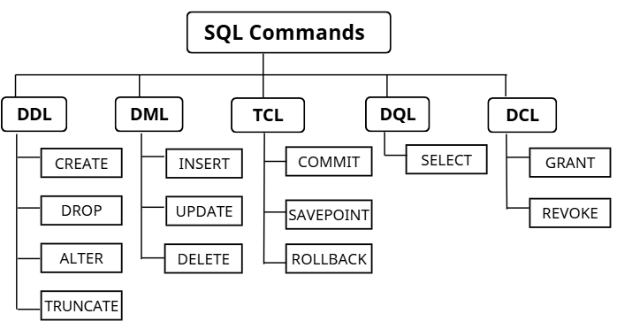

Hình . Hệ thống phân cấp lệnh SQL

**DDL-** ngôn ngữ định nghĩa dữ liệu bao gồm các lệnh SQL có thể được sử dụng để định nghĩa, thay đổi và xóa các cấu trúc cơ sở dữ liệu như bảng, chỉ mục và lược đồ. Nó chỉ đơn giản xử lý các mô tả về lược đồ cơ sở dữ liệu và được sử dụng để tạo và sửa đổi cấu trúc của các đối tượng cơ sở dữ liệu trong CSDL.

**DML**- Ngôn ngữ thao tác dữ liệu, các lệnh DML được sử dụng để thao tác dữ liệu được lưu trữ trong các bảng cơ sở dữ liệu. Với DML, bạn có thể chèn bản ghi mới, cập nhật bản ghi hiện có, xóa dữ liệu không mong muốn hoặc truy xuất thông tin.

**TCL** - Ngôn ngữ điều khiển giao dịch. Giao dịch nhóm một tập hợp các tác vụ thành một đơn vị thực thi duy nhất. Mỗi giao dịch bắt đầu bằng một tác vụ cụ thể và kết thúc khi tất cả các tác vụ trong nhóm được hoàn thành thành công. Nếu bất kỳ tác vụ nào thất bại, giao dịch sẽ thất bại. Do đó, một giao dịch chỉ có hai kết quả: thành công hoặc thất bại.

**DQL** - Ngôn ngữ truy vấn dữ liệu được sử dụng để lấy dữ liệu từ cơ sở dữ liệu. Lệnh chính là SELECT, lệnh này truy xuất các bản ghi dựa trên truy vấn. Đầu ra được trả về dưới dạng một tập kết quả (một bảng tạm thời) có thể được xem hoặc sử dụng trong các ứng dụng.

**DCL** - Ngôn ngữ điều khiển dữ liệu bao gồm các lệnh như GRANT và REVOKE, chủ yếu xử lý các quyền, phân quyền và các điều khiển khác của hệ thống cơ sở dữ liệu. Các lệnh này được sử dụng để kiểm soát quyền truy cập dữ liệu trong cơ sở dữ liệu bằng cách cấp hoặc thu hồi quyền.

#### Tạo bảng

Câu lệnh **CREATE TABLE** được sử dụng để tạo bảng trong MySQL

Cú pháp:

CREATE TABLE tên_bảng (

Kiểu dữ liệu Cột1 (kích thước),

…

Kiểu dữ liệu Cột n (kích thước)

);

Mã nguồn minh họa:

CREATE TABLE banhkem (

ma_banh INT AUTO_INCREMENT PRIMARY KEY,

ten_banh VARCHAR(255),

mo_ta TEXT,

gia DECIMAL(10,2),

hinh_anh VARCHAR(255),

danh_muc VARCHAR(100),

ngay_tao DATETIME DEFAULT CURRENT_TIMESTAMP

);

#### Thêm dữ liệu mẫu

Câu lệnh **INSERT INTO** được sử dụng để thêm bản ghi mới vào bảng MySQL.

Cú pháp:

INSERT INTO table_name   
VALUES (value1, value2, value3, ...);

Mã nguồn minh họa:

INSERT INTO banhkem (ten_banh, gia)

VALUES

('Bánh Kem Dâu', 150000),

('Bánh Kem Socola', 180000),

('Bánh Kem Trà Xanh', 170000),

('Bánh Kem Caramel', 160000),

('Bánh Kem Việt Quất', 190000);

#### Truy vấn dữ liệu

Câu lệnh **SELECT** được sử dụng để chọn dữ liệu từ một hoặc nhiều bảng.

Cú pháp:

SELECT column1,column2.... FROM table_name;

Mã nguồn minh họa:

SELECT ten_banh, gia FROM banhkem;

Sử dụng ký tự * để chọn tất cả các cột từ một bảng.

Cú pháp:

SELECT * FROM table_name

Mã nguồn minh họa:

SELECT * FROM banhkem

#### Cập nhật

Câu lệnh **UPDATE** được sử dụng để cập nhật các bản ghi hiện có trong một bảng.

Cú pháp:

UPDATE table_name

SET column1 = value1, column2 = value2,...

WHERE condition

Mã nguồn minh họa:

UPDATE banhkem

SET gia = 350000

WHERE ten_banh = 'Bánh kem dâu tây';

#### Xóa bánh khỏi danh sách

Câu lệnh **DELETE** được sử dụng để xóa các bản ghi khỏi một bảng.

Cú pháp:

DELETE FROM table_name   
WHERE some_condition;

Mã nguồn minh họa:

DELETE FROM banhkem

WHERE ma_banh = 5;

Mệnh đề WHERE chỉ định bản ghi hoặc các bản ghi nào cần xóa. Nếu bỏ qua mệnh đề WHERE, tất cả bản ghi sẽ bị xóa.

## Tìm hiểu về PHP

### Giới thiệu về PHP

**PHP là từ viết tắt của “Hypertext Preprocessor”. PHP** là ngôn ngữ lập trình phía **server** được sử dụng phổ biến để phát triển các website động. PHP được nhúng trực tiếp vào mã HTML, cho phép xử lý dữ liệu, tương tác với cơ sở dữ liệu, và sinh ra nội dung động trả về trình duyệt người dùng. PHP có cú pháp đơn giản, dễ học, dễ triển khai và tương thích tốt với nhiều hệ quản trị cơ sở dữ liệu như MySQL, PostgreSQL, Oracle. Hiện nay, PHP là một trong những công nghệ chủ đạo trong phát triển web, được sử dụng rộng rãi trong các hệ thống thương mại điện tử, quản lý bán hàng, và cổng thông tin điện tử [11].

Các tập lệnh PHP được thực thi trên máy chủ, PHP có thể tải xuống và sử dụng miễn phí. PHP là ngôn ngữ lập trình phía server. PHP xử lý logic, truy cập cơ sở dữ liệu, và sinh ra trang HTML động.

Các tệp PHP có thể chứa văn bản, HTML, CSS, JavaScript và mã PHP.

Mã PHP được thực thi trên máy chủ và kết quả được trả về trình duyệt dưới dạng HTML thuần túy.

Các tập tin PHP có phần mở rộng “ .php ”

**Để bắt đầu sử dụng PHP, bạn có thể:**

Tìm một máy chủ web hỗ trợ PHP và MySQL

Cài đặt máy chủ web trên máy tính của bạn, sau đó cài đặt PHP và MySQL.

Cấu trúc trang PHP:

<!DOCTYPE html>

<html>

<body>

<h1>My first PHP page</h1>

<?php

echo "Hello World!";

?>

</body>

</html>

#### **Cấu trúc cơ bản của chương trình PHP**

Một file PHP thường có phần mở rộng là .php, chứa các thẻ mở và đóng như sau:

<?php

echo "Chào mừng đến với cửa hàng bánh kem !";

?>

Khi chạy trên máy chủ, PHP xử lý mã nguồn bên trong và gửi kết quả HTML về cho người dùng.

#### **Biến**

Bắt đầu bằng ký tự $. Không cần khai báo kiểu dữ liệu trước. Dùng để lưu dữ liệu như tên bánh, giá, số lượng,...

<?php

$ten_banh = "Bánh kem socola";

$gia = 250000;

echo "Giá của $ten_banh là $gia VNĐ.";

?>

**Quy tắc cho biến PHP:**

Một biến bắt đầu bằng $dấu, theo sau là tên của biến.

Tên biến phải bắt đầu bằng một chữ cái hoặc ký tự gạch dưới.

Tên biến không thể bắt đầu bằng số.

Tên biến chỉ có thể chứa các ký tự chữ và số và dấu gạch dưới (Az, 0-9 và _).

Tên biến phân biệt chữ hoa và chữ thường

#### Cấu trúc điều khiển

**Cấu trúc rẻ nhánh if*-*** thực thi một số mã nếu một điều kiện là đúng

Cú pháp:

if ($dieu_kien) {

// Các lệnh sẽ thực hiện nếu $dieu_kien đúng

echo "Khối lệnh";

}

Mã nguồn minh họa:

<?php

$gia_banh = 150000;

if ($gia_banh > 100000) {

echo "Bánh này giá cao hơn 100.000 đồng.";

}

?>

Chỉ kiểm tra điều kiện $gia_banh > 100000.

Nếu đúng thì in thông báo, nếu sai thì không làm gì cả.

**Cấu trúc rẻ nhánh if… else** - thực thi một số mã nếu điều kiện là đúng và một mã khác nếu điều kiện đó là sai.

Cú pháp:

if (điều kiện) {

echo "Khối lệnh 1";

} else {

echo "Khối lệnh 2";

}

Mã nguồn minh họa:

<?php

$gia_banh = 80000;

if ($gia_banh > 100000) {

echo "Bánh này giá cao hơn 100.000 đồng.";

} else {

echo "Bánh này giá 100.000 đồng trở xuống.";

}

?>

**Cấu trúc rẽ nhánh if...elseif...else**- thực thi các mã khác nhau cho hơn hai điều kiện

Cú pháp:

if ($dieu_kien1) {

// Thực hiện nếu $dieu_kien1 đúng

} elseif ($dieu_kien2) {

// Thực hiện nếu $dieu_kien1 sai và $dieu_kien2 đúng

} else {

// Thực hiện nếu tất cả điều kiện trên đều sai

}

Mã nguồn minh họa:

<?php

$gia_banh = 120000;

if ($gia_banh > 150000) {

echo "Bánh này giá rất cao.";

} elseif ($gia_banh > 100000) {

echo "Bánh này giá cao vừa phải.";

} else {

echo "Bánh này giá thấp.";

}

?>

**Cấu trúc vòng lặp for**

Cú pháp:

for ($bien_khoi_tao; $dieu_kien; $buoc_nhay) {

// Các lệnh sẽ thực hiện trong mỗi vòng lặp

}

Mã nguồn minh họa:

<?php

$banh = ["Socola", "Dâu", "Bắp"];

for ($i = 0; $i < count($banh); $i++) {

echo $banh[$i] . "<br>";

}

?>

Giải thích:

$banh là mảng chứa các loại bánh.

for ($i = 0; $i < count($banh); $i++) có nghĩa lặp từ chỉ số 0 đến số phần tử cuối cùng của mảng.

$banh[$i] có nghĩa lấy phần tử thứ i trong mảng.

echo $banh[$i] . "<br>"; có nghĩa là in tên bánh và xuống dòng.

#### Hàm

Hàm được khai báo do người dùng định nghĩa bắt đầu bằng function, sau đó là tên hàm. Tên hàm phải bắt đầu bằng một chữ cái hoặc dấu gạch dưới, không phân biệt chữ hoa chữ thường.

Cú pháp khái báo hàm:

function tenHam() {

// code được thực thi

}

Ví dụ về khái báo hàm:

function banhkem() {

echo " bánh kem việt quốc";

}

banhkem(); // gọi hàm

#### Lập trình hướng đối tượng

Lập trình hướng đối tượng là phương pháp tổ chức mã nguồn thành các **đối tượng** và **lớp**. Giúp quản lý dự án dễ dàng, tăng tính tái sử dụng, bảo trì và mở rộng hệ thống.

**Class** là khuôn mẫu dùng để tạo ra đối tượng.

**Ví dụ:** lớp Cake mô tả thông tin một loại bánh kem.

class banhkem {

public $ma_banh;

public $ten_banh;

public $gia_banh;

function __construct($ma_banh, $ten_banh, $gia_banh)

{

$this->ma_banh = $ma_banh;

$this->ten_banh = $ten_banh;

$this->gia_banh = $gia_banh;

}

}

Đối tượng là thể hiện cụ thể của một lớp.

$banhkem = new banhkem(1, "Bánh Kem Dâu", 200000);

Property là biến nằm trong lớp.

Ví dụ lớp Cake có các thuộc tính: ma_banh, ten_banh, gia_banh

Method là các hàm nằm trong lớp, dùng để xử lý dữ liệu của đối tượng. Ví dụ:

class banhkem {

public $ten_banh;

public $gia_banh;

function getInfo(){

return $this->ten_banh . " - " .number_format

($this->gia_banh) . "đ";

}

}

Construct hàm __construct() tự chạy khi tạo đối tượng.

function __construct($ten_banh, $gia_banh) {

$this->ten_banh = $ten_banh;

$this->gia_banh = $gia_banh;

}

**Ví dụ về ứng dụng OOP trong website đặt mua bánh kem: Lớp Cake – Quản lý bánh kem.**

class banhkem {

public $ma_banh;

public $ten_banh;

public $gia_banh;

public $hinh_anh;

function __construct($ma_banh, $ten_banh, $gia_banh, $hinh_anh) {

$this->ma_banh = $ma_banh;

$this->ten_banh = $ten_banh;

$this->gia_banh = $gia_banh;

$this->hinh_anh = $hinh_anh;

}

function getInfo() {

return $this->ten_banh . " - " . number_format

($this->gia_banh) . " đ";

}

}

### Tương tác cơ sở dữ liệu MySQL

MySQL là hệ quản trị cơ sở dữ liệu quan hệ được sử dụng để lưu trữ toàn bộ dữ liệu của website, bao gồm thông tin bánh, khách hàng, đơn hàng, hình ảnh.

#### Mô hình kết nối PHP với MySQL

PHP cung cấp hai cách kết nối chính: MySQLi và PDO.

Ví dụ kết nối bằng MySQLi:

<?php

$conn = mysqli_connect("localhost", "root", "", "banhkem_shop");

if (!$conn) {

die("Kết nối thất bại: " . mysqli_connect_error());

} else {

echo "Kết nối cơ sở dữ liệu thành công!";

}

?>

#### Truy vấn CRUD

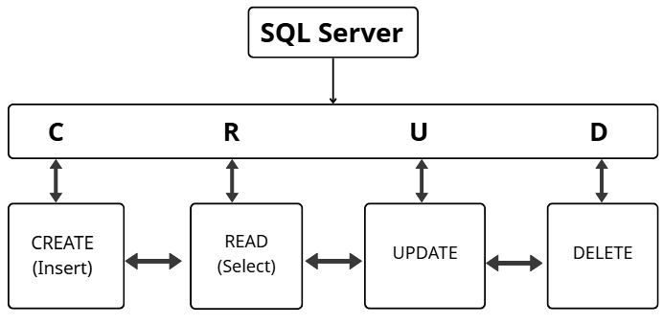

Hình . Mô hình Truy vấn CRUD

**Thêm dữ liệu:**

$sql = "INSERT INTO banhkem (ten_banh, gia_banh) VALUES ('Bánh kem dâu', 280000)";

mysqli_query($conn, $sql);

**Đọc dữ liệu:**

$sql = "SELECT * FROM banhkem";

$result = mysqli_query($conn, $sql);

while ($row = mysqli_fetch_assoc($result)) {

echo $row['ten_banh'] . " - " . $row['gia_banh'] . " VNĐ<br>";

}

**Cập nhật dữ liệu:**

$sql = "UPDATE banhkem SET gia_banh = 300000 WHERE ten_banh = 'Bánh kem dâu'";

mysqli_query($conn, $sql);

**Xóa dữ liệu:**

$sql = "DELETE FROM banhkem WHERE name = 'Bánh kem dâu'";

mysqli_query($conn, $sql);

### Tích hợp giao diện và xử lý Form

#### Form đặt bánh kem

Trong website bán bánh kem, form là phần quan trọng để người dùng nhập thông tin khi đặt bánh hoặc gửi phản hồi.

Mã nguồn minh họa:

<form method="POST" action="order.php">

<input type="text" name="ten_banh" placeholder="Tên bánh kem" required>

<input type="number" name="so_luong" placeholder="Số lượng" required>

<button type="submit">Đặt hàng</button>

</form>

**Xử lý dữ liệu trong PHP**

Mã nguồn minh họa:

<?php

$ten_banh = $_POST['ten_banh'];

$so_luong = $_POST['so_luong'];

echo "Bạn đã đặt $so_luong bánh '$ten_banh'.";

?>

#### Kiểm tra dữ liệu đầu vào

if (empty($_POST['ten_banh'])) {

echo "Vui lòng nhập tên bánh kem.";

}

#### UpLoad ảnh bánh kem

if (isset($_FILES['hinh_anh'])) {

$file = $_FILES['hinh_anh'];

move_uploaded_file($file['tmp_name'], "uploads/" . $file['name']);

echo "Tải ảnh bánh kem thành công!";

}

## Tổng quan các công cụ hỗ trợ phát triển và triển khai

Để phát triển website bằng PHP & MySQL, lập trình viên thường sử dụng các công cụ và phần mềm hỗ trợ như XAMPP, Git/Github, Canva.

### ****XAMPP****

**Xampp** là một phần mềm mã nguồn mở đa nền tảng, được thiết kế để giả lập máy chủ web cục bộ , phù hợp cho môi trường phát triển website trên máy tính cá nhân. Phần mềm này được phát triển bởi Apache Friends, tích hợp sẵn các công nghệ lõi như Apache HTTP Server, MariaDB, ngôn ngữ lập trình PHP và Perl, cùng với các công cụ hỗ trợ như phpMyAdmin, FTP Server, và Mail Server [12].

**Apache l**à thành phần quan trọng nhất. Apache chịu trách nhiệm “phục vụ” trang web cho trình duyệt. Khi mở localhost, chính Apache xử lý và trả về nội dung.

**MySQL/MariaDB:** Dùng để lưu trữ dữ liệu người dùng, sản phẩm, đơn hàng, XAMPP tích hợp MySQL hoặc MariaDB tùy phiên bản. Quản lý thông qua **phpMyAdmin**.

**PHP là n**gôn ngữ lập trình xử lý phía server. XAMPP cung cấp môi trường để chạy code PHP mà không cần server thật.

**phpMyAdmin:** Giao diện web để quản lý database, cho phép tạo bảng, thêm dữ liệu, chạy câu SQL.

**Vai trò của XAMPP trong lập trình web**

XAMPP tạo môi trường localhost để chạy website offline, không cần cài từng công cụ riêng lẻ (PHP, Apache, MySQL…), dễ cài đặt và phù hợp cho người mới học PHP – SQL. XAMPP

**Các bước sử dụng XAMPP**

1. Cài đặt XAMPP trên máy tính.
2. Mở **XAMPP Control Panel** → bật **Apache** và **MySQL**.
3. Đặt thư mục dự án vào đường dẫn:

C:\xampp\htdocs\cake_shop

1. Truy cập website qua trình duyệt tại địa chỉ:

http://localhost/cake_shop

#### **Ưu điểm của XAMPP**

Ưu điểm: Cấu hình đơn giản, cài đặt nhanh, Hỗ trợ cả Windows, macOS, Linux.

Trong đề tài, XAMPP được dùng để chạy thử website bán bánh kem trực tuyến ngay trên máy tính trước khi triển khai thực tế.

### ****Git/GitHub****

Git được tạo ra bởi tác giả Linus Torvalds, ra mắt năm 2005. Với mục tiêu quản lý mã nguồn nhanh, an toàn, hỗ trợ hàng ngàn lập trình viên cùng hợp tác. Git là một hệ thống quản lý phiên bản dùng để theo dõi thay đổi trong mã nguồn. Git giúp nhiều người cùng làm việc trên một project mà không đụng độ hay làm mất file của nhau.

**Cấu hình Git Ban đầu:** Việc này đảm bảo mọi hành động ghi nhận thay đổi đều có thông tin tác giả chính xác. Sau khi cài đặt thành công, mở Git Bash trên Windows và chạy các lệnh sau:

**Bước 1:** Thiết lập tên người dùng: đặt tên của bạn, tên này sẽ xuất hiện trong lịch sử commit.

git config –global user.name "Tên của bạn"

**Bước 2:** Thiết lập địa chỉ email: đặt email bạn dùng cho các nền tảng quản lý mã nguồn như GitHub, GitLab.

git config –global user.email "email_của_bạn@example.com"

**Bước 3:** Kiểm tra cài đặt: có thể kiểm tra lại để chắc chắn Git đã sẵn sàng.

Kiểm tra phiên bản Git: git -version

Kiểm tra cấu hình vừa thiết lập: git config -list

Bảng . Một số lệnh cơ bản của hệ thống Git

|  |  |
| --- | --- |
| **Lệnh** | **Chức năng** |
| git init | # Khởi tạo kho chứa (repository) |
| git add . commit | Thêm tất cả file vào vùng chờ |
| git commit -m | Tạo project web bán bánh kem |
| git status | Kiểm tra trạng thái file |
| git log | Xem lịch sử commit |

**Lợi ích khi sử dụng GitHub trong đề tài:** Lưu trữ mã nguồn an toàn, tránh mất dữ liệu, có thể triển khai website tĩnh.

### ****Công cụ Canva****

Canva là một nền tảng thiết kế đồ họa trực tuyến cho phép người dùng tạo ra các sản phẩm thiết kế một cách nhanh chóng mà không cần kỹ năng chuyên sâu về thiết kế. Canva phù hợp cho học sinh, sinh viên, nhà bán hàng online và doanh nghiệp nhỏ nhờ giao diện trực quan, dễ sử dụng**.**

Trong quá trình thực hiện đề tài “Xây dựng website quản lý và đặt mua bánh kem trực tuyến” đã lựa chọn Canva làm công cụ chính để thiết kế hệ thống banner và hình ảnh trang trí cho website. Canva là một nền tảng thiết kế đồ họa trực tuyến đơn giản, phù hợp với sinh viên và người không chuyên về thiết kế.

Vì website bán bánh kem yêu cầu tính thẩm mỹ cao đặc biệt là phần hình ảnh để thu hút khách hàng ngay từ trang chủ nên Canva đóng vai trò quan trọng trong việc tạo ra các banner hiện đại, rõ nét và đồng bộ.

Canva cho phép thao tác kéo – thả đơn giản, chỉnh màu, thêm chữ, chèn icon, xuất ảnh PNG/JPG nhanh chóng. Nhờ đó, có thể thử nhiều phong cách thiết kế khác nhau mà không tốn quá nhiều thời gian. Ngoài ra, Canva còn cung cấp bộ màu, bộ font và hiệu ứng sẵn, giúp các banner được tạo ra có phong cách đồng nhất và đúng nhận diện thương hiệu của website.

Một ưu điểm nữa là Canva hỗ trợ làm việc online, giúp các thành viên trong nhóm có thể chỉnh sửa chung hoặc góp ý ngay trên cùng một file. Điều này giúp tiết kiệm thời gian và tăng độ đồng bộ của sản phẩm cuối cùng. Sau khi hoàn chỉnh, các banner được xuất ra file PNG chất lượng cao và tích hợp trực tiếp vào giao diện website.

Nhìn chung, Canva là công cụ phù hợp cho việc thiết kế banner trong đề tài này vì vừa dễ sử dụng, vừa giúp tạo ra hình ảnh đẹp mắt, chuyên nghiệp, đồng thời hỗ trợ nhóm đảm bảo tính thẩm mỹ, sự nhất quán và khả năng hiển thị tốt trên cả máy tính lẫn điện thoại.

## ****Tổng kết chương****

Chương 2 đã trình bày các cơ sở lý thuyết và công nghệ cần thiết để xây dựng website quản lý và đặt mua bánh kem trực tuyến. Nội dung tập trung vào các thành phần cốt lõi gồm: công nghệ phát triển web, ngôn ngữ lập trình, cơ sở dữ liệu, giao diện người dùng và các công cụ hỗ trợ. Những kiến thức như HTML, CSS, JavaScript, PHP và MySQL được giới thiệu để làm rõ cách website hoạt động từ giao diện đến xử lý dữ liệu. Phần cơ sở dữ liệu cũng được phân tích với các bảng chính liên quan đến sản phẩm, khách hàng và đơn hàng, giúp đảm bảo hệ thống vận hành đầy đủ và có tính logic. Bên cạnh đó, chương cũng đề cập đến các công cụ được sử dụng trong quá trình phát triển như XAMPP, VS Code, Canva,… giúp hỗ trợ quá trình thiết kế, lập trình và triển khai website thuận lợi hơn.

# HIỆN THỰC HÓA NGHIÊN CỨU

## Mô tả bài toán

Trong bối cảnh sự phát triển mạnh mẽ của thương mại điện tử, nhu cầu mua sắm của người tiêu dùng đang dần chuyển từ hình thức trực tiếp sang trực tuyến. Ngành bánh kem cũng không nằm ngoài xu hướng này, đặc biệt khi nhu cầu đặt bánh theo yêu cầu, xem trước mẫu thiết kế và thanh toán nhanh ngày càng phổ biến. Tuy nhiên, nhiều cửa hàng bánh kem vẫn vận hành theo phương pháp truyền thống, chủ yếu thông qua gọi điện hoặc ghi chép thủ công. Điều này gây ra các hạn chế như khó quản lý sản phẩm, giá bán, hình ảnh. Quy trình nhận đơn và xác nhận thủ công dễ dẫn đến nhầm lẫn, thiếu sót. Khách hàng không thể xem hình ảnh sản phẩm rõ ràng, thông tin về giá cả sản phẩm.

Từ những vấn đề trên, tôi hướng đến xây dựng một website quản lý và đặt mua bánh kem trực tuyến có khả năng đáp ứng đồng thời nhu cầu của khách hàng và cửa hàng thông qua các chức năng chính:

Cho phép người dùng xem sản phẩm nỗi bật, chi tiết sản phẩm, hình ảnh sản phẩm rõ ràng, đầy đủ thông tin về giá, kích thước và mô tả. Chọn mẫu bánh mà mình thích và có thể tùy chỉnh bánh theo mong muốn như: kích thước, hương vị, topping, màu sắc, lời chúc bằng cách ghi chú lại trên form đặt hàng, sau đó thêm vào giỏ hàng và đặt mua chỉ bằng vài thao tác, có thể thao tác mọi lúc mọi nơi mà không cần đến trực tiếp cửa hàng.

Admin có thể dễ dàng quản lý sản phẩm, đơn hàng và đồng thời giảm tải công việc thủ công.

Lưu trữ dữ liệu bánh kem một cách có hệ thống, bao gồm hình ảnh, giá bán.

Giao diện trực quan, hiện đại, dễ sử dụng.

Việc phát triển hệ thống giúp cửa hàng chế sai sót và tối ưu hóa vận hành, đáp ứng nhu cầu của người dùng về một nền tảng đặt bánh kem chuyên nghiệp, tiện lợi và chính xác. Đây chính là cơ sở để triển khai các bước phân tích và thiết kế chi tiết của hệ thống ở các mục tiếp theo.

## Đặc tả yêu cầu hệ thống

### Yêu cầu chức năng

Bảng . Tổng hợp chức năng của khách hàng và quản trị viên

|  |  |  |  |  |
| --- | --- | --- | --- | --- |
| STT | Tên yêu cầu | Mô tả | Khách hàng | Quản trị viên |
| 1 | Xem sản phẩm | Hiển thị danh sách bánh kem theo các phân loại: bánh kem hoa, bánh kem trái cây, bánh bông lan trứng muối, bánh bento | ✓ |  |
| 2 | Xem chi tiết sản phẩm | Hiển thị hình ảnh sản phẩm, mô tả chi tiết, giá bán, kích thước | ✓ |  |
| 3 | Giỏ hàng | Cho phép khách hàng thêm sản phẩm vào giỏ hàng hoặc xóa sản phẩm | ✓ |  |
| 4 | Đặt hàng | Khách hàng nhập thông tin giao hàng gồm họ tên, địa chỉ và số điện thoại để đặt mua bánh | ✓ |  |
| 5 | Quản lý sản phẩm | Quản trị viên có thể thêm mới, chỉnh sửa và xóa sản phẩm bánh kem |  | ✓ |
| 6 | Quản lý đơn hàng | Xem danh sách toàn bộ đơn hàng của khách hàng |  | ✓ |
| 7 | Quản lý danh mục | Quản trị viên có thể thêm mới, chỉnh sửa và xóa danh mục bánh kem |  | ✓ |

### Yêu cầu phi chức năng

Giao diện dễ sử dụng: bố cục rõ ràng, dễ thao tác cho người mới.

Hiệu năng ổn định: website tải nhanh, không bị đứng khi truy cập.

Tính bảo mật: mật khẩu được mã hóa, không cho người chưa đăng nhập xem trang admin.

Tương thích: hoạt động tốt trên điện thoại và máy tính.

Dễ mở rộng: có thể thêm sản phẩm, danh mục hoặc chức năng mới sau này.

## Thiết kế dữ liệu

### Mô hình dữ liệu mức quan hệ

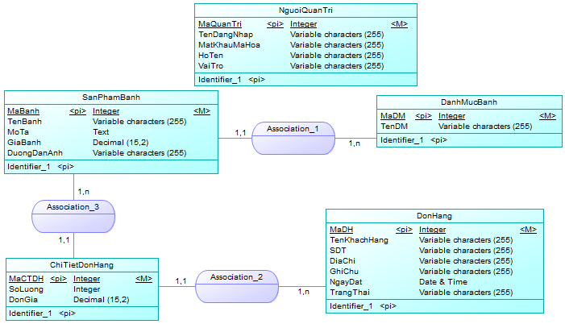

Hình . Mô hình dữ liệu mức quan hệ

### Mô hình dữ liệu mức logic

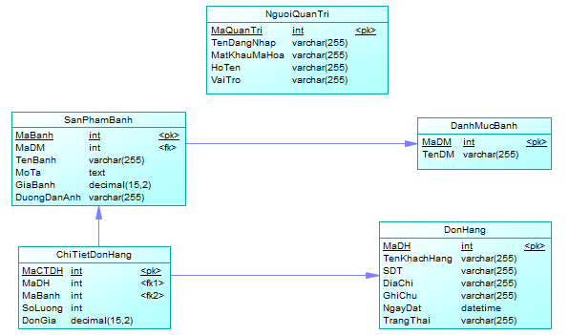

Hình . Mô hình dữ liệu mức logic

### Danh sách các thực thể

Bảng . Danh sách các thực thể

|  |  |  |
| --- | --- | --- |
| **STT** | **Tên Thực Thể** | **Diễn giải** |
| 1 | NguoiQuanTri | Lưu trữ thông tin tài khoản của người quản trị hệ thống, phục vụ cho đăng nhập và quản lý website |
| 2 | DanhMucBanh | Lưu trữ thông tin các danh mục bánh nhằm phân loại sản phẩm bánh kem |
| 3 | SanPhamBanh | Lưu trữ thông tin chi tiết các sản phẩm bánh kem được kinh doanh trên website |
| 4 | DonHang | Lưu trữ thông tin các đơn hàng do khách hàng đặt mua bánh kem |
| 5 | ChiTietDonHang | Lưu trữ thông tin chi tiết các sản phẩm thuộc từng đơn hàng |

### Chi tiết các thực thể

**Thực thể: NguoiQuanTri**

Mô tả: Thực thể NguoiQuanTri dùng để lưu trữ thông tin tài khoản của người quản trị hệ thống. Người quản trị có nhiệm vụ quản lý danh mục bánh, sản phẩm bánh và các đơn hàng phát sinh trên website.

Chi tiết thực thể:

Bảng . Bảng Người quản trị

|  |  |  |
| --- | --- | --- |
| **Thuộc tính** | **Kiểu dữ liệu** | **Ý nghĩa** |
| MaQuanTri(PK) | int (11) | Mã của người quản trị |
| TenDangNhap | varchar (255) | Tên tài khoản đăng nhập |
| MatKhauMaHoa | varchar (255) | Mật khẩu admin mã hóa |
| HoTen | varchar (255) | Tên đầy đủ của admin |
| VaiTro | varchar (255) | Vai trò của admin |

**Thực thể: DanhMucBanh**

Mô tả: Thực thể DanhMucBanh dùng để lưu trữ thông tin các danh mục bánh kem nhằm phân loại sản phẩm, giúp việc quản lý và hiển thị sản phẩm trên website được dễ dàng và khoa học hơn.

Chi tiết thực thể:

Bảng . Bảng Danh mục bánh

|  |  |  |
| --- | --- | --- |
| **Thuộc tính** | **Kiểu dữ liệu** | **Ý nghĩa** |
| MaDM(PK) | int (11) | Mã của danh mục bánh |
| TenDM | varchar (255) | Tên danh mục (Sinh nhật, bông lan trứng muối, bento,..) |

**Thực thể: SanPhamBanh**

Mô tả: Thực thể SanPhamBanh dùng để lưu trữ thông tin chi tiết các loại bánh kem được bán trên website. Mỗi sản phẩm bánh thuộc về một danh mục bánh nhất định.

Chi tiết thực thể:

Bảng . Bảng Sản phẩm bánh kem

|  |  |  |
| --- | --- | --- |
| **Thuộc tính** | **Kiểu dữ liệu** | **Ý nghĩa** |
| MaBanh (PK) | int (11) | Mã của bánh kem |
| TenBanh | varchar (255) | Tên bánh kem |
| MoTa | Text | Mô tả chi tiết sản phẩm |
| GiaBanh | decimal (15, 2) | Giá bán |
| DuongDanAnh | varchar (255) | Đường dẫn ảnh |
| MaDM(FK) | int (11) | Thuộc danh mục nào |

**Thực thể: DonHang**

Mô tả: Thực thể DonHang dùng để lưu trữ thông tin các đơn hàng do khách hàng đặt trên website. Khách hàng không cần đăng nhập/đăng ký, vẫn có thể đặt mua bánh.

Chi tiết thực thể:

Bảng . Bảng Đơn hàng

|  |  |  |
| --- | --- | --- |
| **Thuộc tính** | **Kiểu dữ liệu** | **Ý nghĩa** |
| MaDH (PK) | int (11) | Mã của đơn hàng |
| TenKhachHang | varchar (255) | Khách hàng không cần tài khoản |
| SDT | varchar (255) | Số điện thoại |
| DiaChi | varchar (255) | Địa chỉ giao hàng |
| GhiChu | varchar (255) | Ghi chú |
| NgayDat | datetime | Thời gian đặt hàng |
| TrangThai | varchar (255) | Trạng thái đơn (chờ, đang làm, giao, hoàn tất) |

**Thực thể: ChiTietDonHang**

**Mô tả:** Thực thể ChiTietDonHang dùng để lưu trữ thông tin chi tiết các sản phẩm thuộc từng đơn hàng, bao gồm số lượng và đơn giá của bánh tại thời điểm đặt hàng

Chi tiết thực thể:

Bảng . Bảng Chi tiết đơn hàng

|  |  |  |
| --- | --- | --- |
| **Thuộc tính** | **Kiểu dữ liệu** | **Ý nghĩa** |
| MaCTDH (PK) | int (11) | Mã của chi tiết đơn hàng |
| MaDH (FK) | int (11) | Mã của đơn hàng |
| MaBanh (FK) | int (11) | Sản phẩm thuộc đơn hàng |
| SoLuong | int (11) | Số lượng |
| DonGia | decimal (15, 2) | Giá bánh tại thời điểm đặt |

## Thiết kế xử lý

Để mô tả các chức năng xử lý chính của hệ thống, đề tài sử dụng sơ đồ Use Case nhằm thể hiện mối quan hệ giữa các tác nhân và các chức năng của website quản lý và đặt mua bánh kem trực tuyến.

**Use case tổng quát**

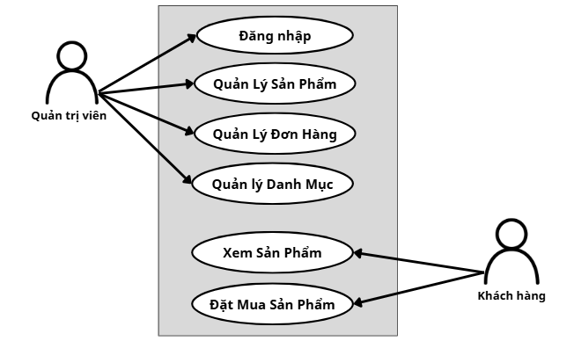

Hình . Use case tổng quát

**Sơ đồ use case đăng nhập**

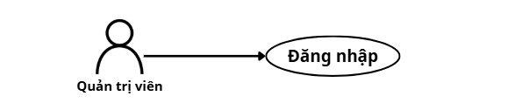

Hình . Use case đăng nhập của quản trị viên

**Sơ đồ use case quản lý sản phẩm**

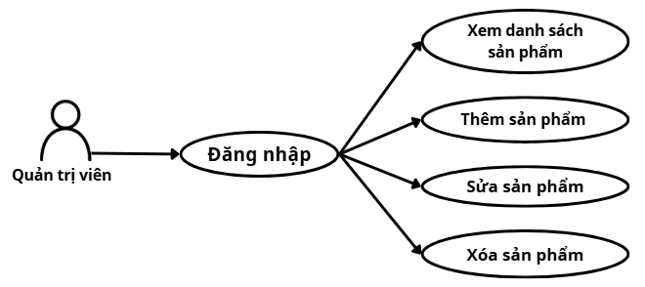

Hình . Use case quản lý sản phẩm của quản trị viên

Sơ đồ Use Case quản lý sản phẩm mô tả các chức năng mà người quản trị có thể thực hiện để quản lý thông tin sản phẩm bánh kem trên hệ thống, bao gồm thêm, sửa, xóa và xem danh sách sản phẩm.

**Sơ đồ usecase quản lý đơn hàng**

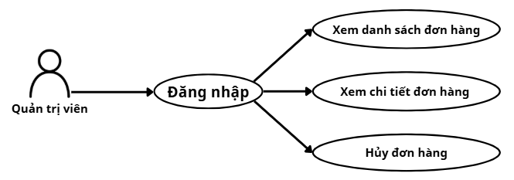

Hình . Use case quản lý đơn hàng của quản trị viên

Sơ đồ Use Case quản lý đơn hàng mô tả các chức năng mà người quản trị có thể thực hiện để theo dõi và xử lý các đơn đặt bánh kem của khách hàng. Người quản trị có thể xem danh sách đơn hàng, xem chi tiết từng đơn.

**Sơ đồ usecase quản lý danh mục**

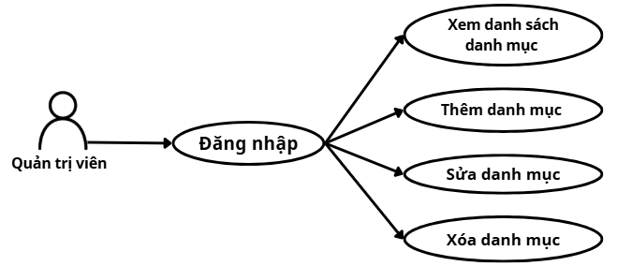

Hình . Use case quản lý danh mục của quản trị viên

Sơ đồ Use Case quản lý danh mục mô tả các chức năng mà người quản trị có thể thực hiện để quản lý các danh mục sản phẩm bánh kem trên hệ thống, bao gồm thêm, sửa, xóa và xem danh sách danh mục sản phẩm.

**Sơ đồ usecase khách hàng**

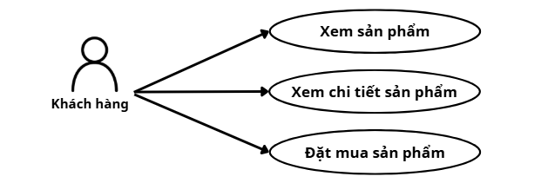

Hình . Use case khách hàng

Sơ đồ Use Case khách hàng mô tả các chức năng mà khách hàng có thể thực hiện trên website bán bánh kem. Khách hàng có thể xem danh sách bánh, xem chi tiết sản phẩm, thêm bánh vào giỏ hàng và thực hiện đặt mua bánh.

## Thiết kế giao diện

### Sơ đồ website

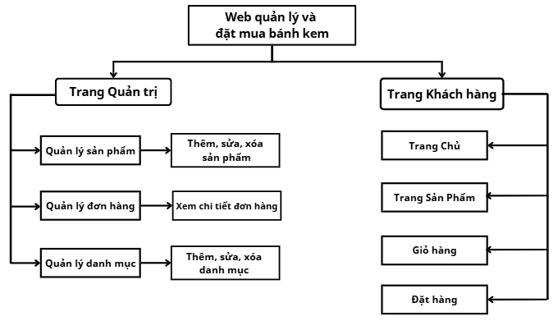

Hình . Sơ đồ tổng quát của website

### Giao diện trang chủ

Trang chủ được thiết kế hiện đại, giúp khách hàng dễ dàng tiếp cận sản phẩm với các khu vực chính:

**Header:** Chứa Logo, tên cửa hàng và Menu điều hướng (Trang chủ, Sản phẩm, Giỏ hàng) giúp chuyển trang nhanh chóng.

**Banner:**  Hình ảnh lớn ngay đầu trang nhằm thu hút sự chú ý và quảng bá các mẫu bánh mới.

**Sản phẩm nổi bật:** Trình bày các mẫu bánh bán chạy theo dạng thẻ, đầy đủ hình ảnh, tên, giá kèm nút Xem và Đặt hàng.

**Sản phẩm theo danh mục:** Hiển thị đa dạng các loại bánh dưới dạng lưới, giúp người dùng dễ dàng lướt xem và so sánh.

**Footer:** Nằm ở cuối trang, cung cấp thông tin liên hệ, địa chỉ và các chính sách hỗ trợ của cửa hàng.

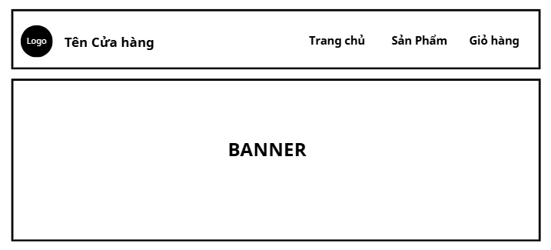 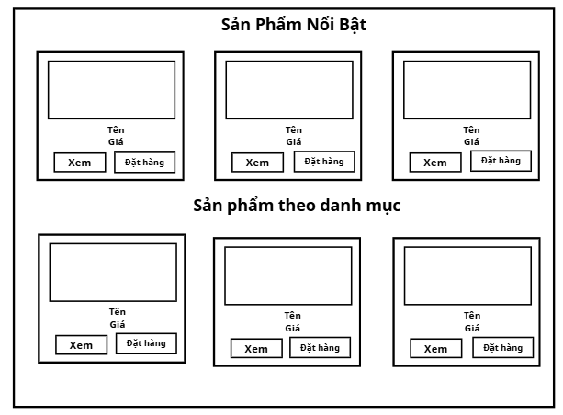 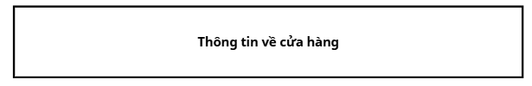

Hình . Giao diện phác thảo của Trang Chủ

### Giao diện trang sản phẩm

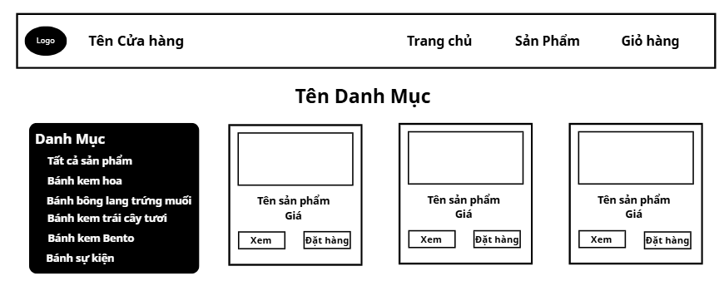

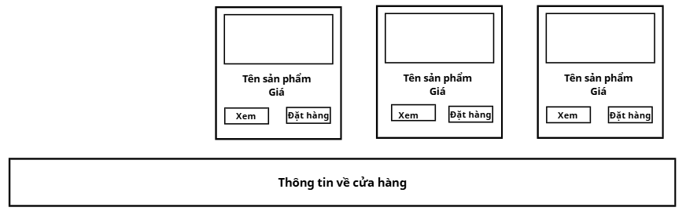

Hình . Giao diện phác thảo của Trang Sản Phẩm

Trang này giúp người dùng dễ dàng duyệt và lọc sản phẩm theo từng loại bánh.

**Header:** Nằm ở trên cùng, chứa Logo và menu điều hướng (Trang chủ, Sản phẩm, Giỏ hàng) để người dùng di chuyển thuận tiện giữa các trang.

**Tiêu đề và Danh mục:** Phía bên trái là khung danh mục liệt kê các loại bánh như bánh kem hoa, bánh sinh nhật, Bento... giúp người dùng chuyển đổi nhanh giữa các nhóm sản phẩm.

**Danh sách sản phẩm:** Nằm ở trung tâm được bố trí dạng lưới chuyên nghiệp.

**Thẻ sản phẩm:** Mỗi sản phẩm bao gồm hình ảnh, tên, giá bán và hai nút “**Xem”** và “**Đặt hàng”** để xem chi tiết hoặc thêm nhanh vào giỏ.

**Footer:** Cuối trang hiển thị các thông tin của cửa hàng.

### Giao diện xem chi tiết sản phẩm

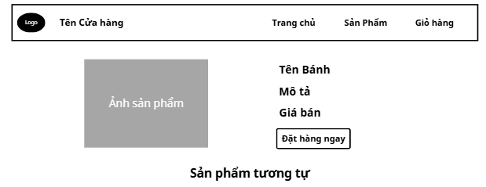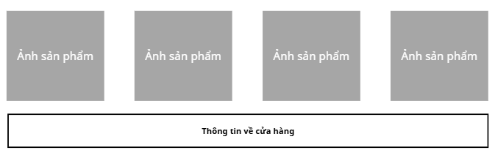

Hình . Giao diện phác thảo của Trang Chi Tiết Sản Phẩm

Trang này cung cấp thông tin chuyên sâu về một loại bánh cụ thể, giúp khách hàng dễ dàng đưa ra quyết định mua hàng.

**Header:** Giữ nguyên cấu trúc Logo và menu điều hướng để đảm bảo tính nhất quán trên toàn hệ thống.

**Thông tin sản phẩm:**

**Bên trái:** Hiển thị hình ảnh sản phẩm rõ nét giúp quan sát chi tiết mẫu mã.

**Bên phải:** Trình bày rõ ràng tên bánh, mô tả chi tiết, giá bán và nút **“Đặt hàng ngay”** để thêm nhanh vào giỏ hàng.

**Sản phẩm tương tự:** Khu vực gợi ý các mẫu bánh liên quan dưới dạng thẻ hình ảnh, giúp khách hàng có thêm nhiều lựa chọn mà không cần quay lại trang danh mục.

**Footer:** Cuối trang hiển thị các thông tin của cửa hàng.

### Giao diện trang giỏ hàng

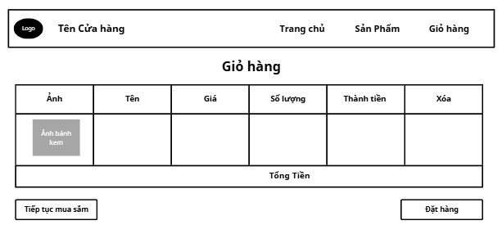 

Hình . Giao diện phác thảo của Trang Giỏ Hàng

Trang này giúp khách hàng kiểm tra và quản lý danh sách sản phẩm trước khi tiến hành thanh toán.

**Bảng giỏ hàng:** Hiển thị chi tiết danh sách sản phẩm gồm: Hình ảnh, Tên bánh, Giá bán, Số lượng, Thành tiền và nút “Xóa” để loại bỏ sản phẩm.

**Tổng thanh toán:** Hiển thị rõ ràng tổng chi phí đơn hàng ngay bên dưới bảng kê để khách hàng nắm bắt tổng tiền.

**Nút “Tiếp tục mua sắm”:** Giúp người dùng quay lại trang danh sách sản phẩm.

**Đặt hàng:** Nút xác nhận để chuyển sang bước hoàn tất đơn hàng.

## Kết chương

Chương 3 đã hoàn thành việc phân tích và thiết kế hệ thống “Website quản lý và đặt mua bánh kem trực tuyến”. Nội dung trọng tâm bao gồm việc xác định các yêu cầu chức năng (xem sản phẩm, giỏ hàng, đặt hàng, quản trị đơn hàng) và các yêu cầu phi chức năng nhằm đảm bảo hệ thống vận hành ổn định. Chương cũng đã chi tiết hóa mô hình dữ liệu ở mức quan hệ và logic, làm nền tảng vững chắc cho việc xây dựng cơ sở dữ liệu. Các sơ đồ Use Case cùng thiết kế giao diện trực quan đã mô tả rõ nét quy trình tương tác của khách hàng và quản trị viên.

# KẾT QUẢ NGHIÊN CỨU

## Kịch bản ****triển khai****

Quá trình thử nghiệm được thực hiện nhằm đánh giá mức độ hoạt động chính xác của các chức năng chính trong website quản lý và đặt mua bánh kem trực tuyến. Các kịch bản thử nghiệm được xây dựng dựa trên các chức năng đã phân tích và hiện thực hóa trong Chương 3.

### ****Kịch bản 1: Truy cập và xem danh sách sản phẩm****

**Mục đích**: Kiểm tra khả năng hiển thị danh sách bánh kem.

**Đối tượng thử nghiệm**: Khách hàng

**Các bước thực hiện**:

1. Truy cập website.
2. Chọn mục “Sản phẩm”.

**Kết quả mong đợi**: Hệ thống hiển thị tất cả bánh kem và thông tin bánh đầy đủ.

**Kết quả thực tế**: Danh sách sản phẩm được hiển thị đầy đủ và đúng dữ liệu.

### ****Kịch bản 2: Lọc sản phẩm theo danh mục****

**Mục đích**: Kiểm tra chức năng lọc bánh kem theo danh mục.

**Đối tượng thử nghiệm**: Khách hàng

**Các bước thực hiện**:

1. Truy cập trang sản phẩm.
2. Chọn một danh mục bánh kem.

**Kết quả mong đợi**: Hệ thống chỉ hiển thị các sản phẩm thuộc danh mục đã chọn.

**Kết quả thực tế**: Chức năng lọc hoạt động đúng.

### ****Kịch bản 3: Xem chi tiết sản phẩm****

**Mục đích**: Kiểm tra trang xem chi tiết bánh kem.

**Đối tượng thử nghiệm**: Khách hàng

**Các bước thực hiện**:

1. Chọn một sản phẩm bất kỳ.
2. Nhấn vào sản phẩm hoặc nút chi tiết để xem chi tiết.

**Kết quả mong đợi**: Hiển thị đầy đủ thông tin bánh kem gồm hình ảnh, mô tả giá bán và hiển thị sản phẩm tương tự cùng danh mục.

**Kết quả thực tế**:Thông tin sản phẩm hiển thị chính xác.

### ****Kịch bản 4: Đặt hàng bánh kem****

**Mục đích**: Kiểm tra chức năng đặt hàng.

**Đối tượng thử nghiệm**: Khách hàng

**Các bước thực hiện**:

1. Chọn sản phẩm.
2. Nhấn nút “Đặt hàng” hệ thống tự chuyển sang Giỏ hàng.
3. Kiểm tra Bánh kem và số lượng và tiến hàng đặt hàng.
4. Nhập thông tin để đặt hàng.
5. Xác nhận đặt hàng.

**Kết quả mong đợi**: Đơn hàng được tạo thành công và lưu vào cơ sở dữ liệu.

**Kết quả thực tế**: Hệ thống ghi nhận đơn hàng chính xác.

### ****Kịch bản 5: Đăng nhập hệ thống quản trị****

**Mục đích**: Kiểm tra chức năng đăng nhập Admin.

**Đối tượng thử nghiệm**: Quản trị viên

**Các bước thực hiện**:

1. Truy cập trang đăng nhập Admin.
2. Nhập tài khoản và mật khẩu hợp lệ.

**Kết quả mong đợi**: Đăng nhập thành công và chuyển đến trang quản trị.

**Kết quả thực tế**: Đăng nhập hoạt động đúng.

### ****Kịch bản 6: Quản lý sản phẩm (Thêm – Sửa – Xóa)****

**Mục đích**: Kiểm tra chức năng quản lý sản phẩm.

**Đối tượng thử nghiệm**: Quản trị viên

**Các bước thực hiện**:

1. Truy cập trang Quản lý sản phẩm.
2. Thực hiện các thao tác thêm, sửa hoặc xóa bánh kem.

**Kết quả mong đợi**: Các thao tác quản lý sản phẩm được thực hiện thành công.

**Kết quả thực tế**: Dữ liệu được cập nhật chính xác trong hệ thống.

### ****Kịch bản 7: Quản lý đơn hàng****

**Mục đích**: Kiểm tra chức năng xem và xử lý đơn hàng.

**Đối tượng thử nghiệm**: Quản trị viên

**Các bước thực hiện**:

1. Truy cập trang quản lý đơn hàng.
2. Xem chi tiết từng đơn hàng.

**Kết quả mong đợi**: Hiển thị đầy đủ thông tin đơn hàng.

**Kết quả thực tế**: Hệ thống hiển thị chính xác.

### ****Kịch bản 8: Quản lý danh mục bánh kem****

**Mục đích**: Kiểm tra chức năng quản lý danh mục bánh kem của hệ thống.

**Đối tượng thử nghiệm**:Quản trị viên (Admin)

**Các bước thực hiện**:

1. Truy cập trang Quản lý danh mục.
2. Thực hiện các thao tác thêm, sửa hoặc xóa danh mục bánh kem.

**Kết quả mong đợi**: Các thao tác quản lý danh mục được thực hiện thành công.

**Kết quả thực tế**: Chức năng quản lý danh mục hoạt động đúng theo yêu cầu.

## Kết quả thực nghiệm

### Kịch bản 1: Truy cập và xem danh sách sản phẩm

#### Giao diện trang chủ

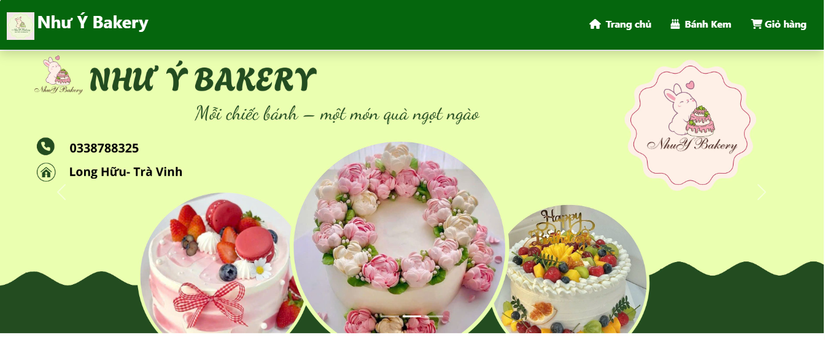 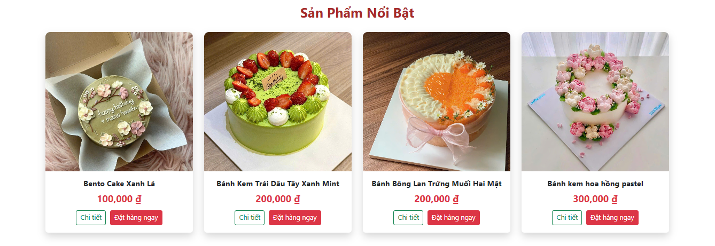 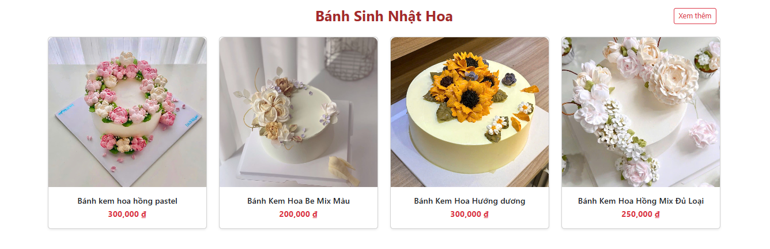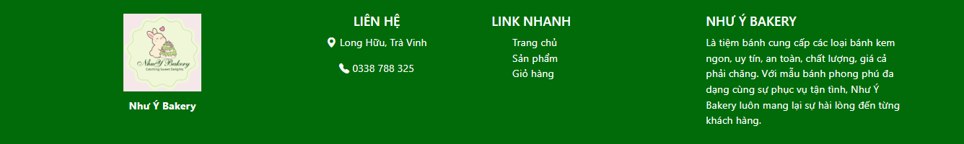

Hình . Giao diện của Trang Chủ

Trang chủ là nơi hiển thị tổng quan về cửa hàng.

**Header:** Chứa logo thương hiệu, thanh menu điều hướng và giỏ hàng để người dùng dễ dàng di chuyển giữa các trang.

**Banner:** Hiển thị hình ảnh quảng cáo sản phẩm của cửa hàng, kèm theo số điện thoại và địa chỉ của tiệm để khách hàng tiện liên hệ.

**Sản phẩm nổi bật:** Các mẫu bánh bán chạy được đưa ra ngay trang chủ với đầy đủ tên, giá tiền và hình ảnh để thu hút người mua.

**Footer:** Nằm ở cuối trang, hiển thị địa chỉ cửa hàng, số điện thoại liên hệ và các liên kết nhanh để khách hàng dễ dàng theo dõi thông tin.

#### Giao diện trang sản phẩm

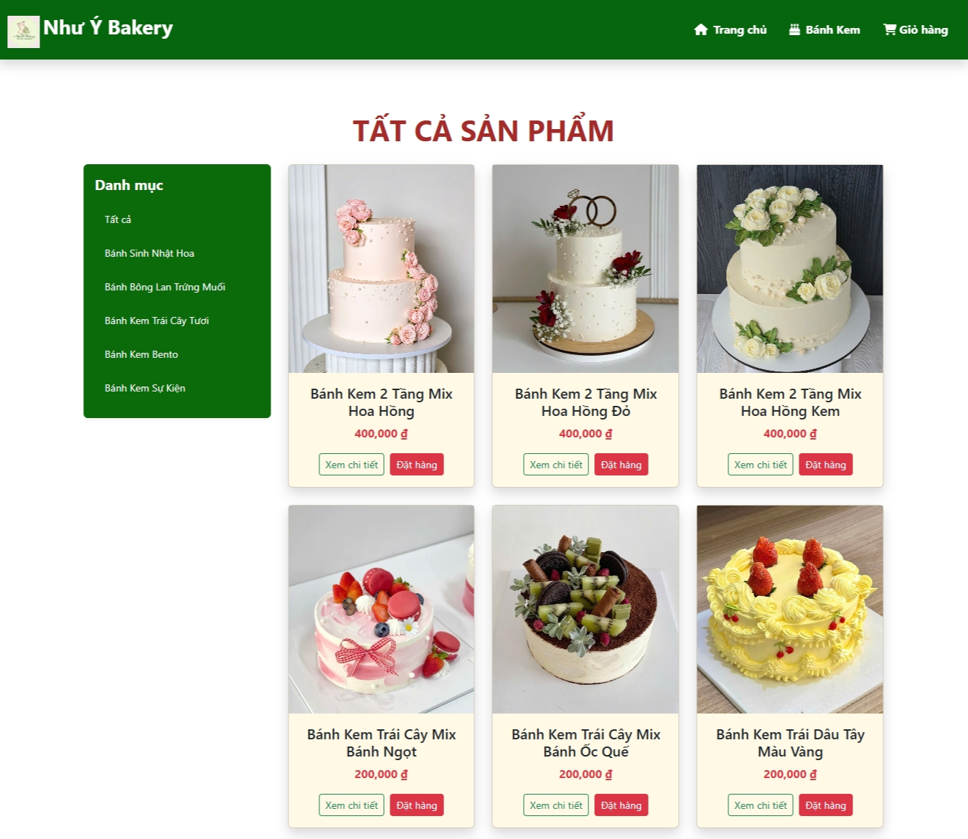 

Hình . Giao diện của Trang Sản Phẩm

### Kịch bản 2: Lọc sản phẩm theo danh mục

Trang lọc sản phẩm cho phép người dùng tìm kiếm nhanh các loại bánh dựa trên sở thích và nhu cầu cụ thể. Đây là giao diện giúp tối ưu hóa trải nghiệm tìm kiếm cho khách hàng. Giúp hiển thị rõ ràng kết quả lọc: Khi khách hàng chọn một danh mục cụ thể (ví dụ: Bánh Sinh Nhật Hoa), hệ thống sẽ lọc và hiển thị danh sách các sản phẩm tương ứng trong nhóm đó và lọc tiêu đề thành danh mục mà mình đã tìm kiếm.

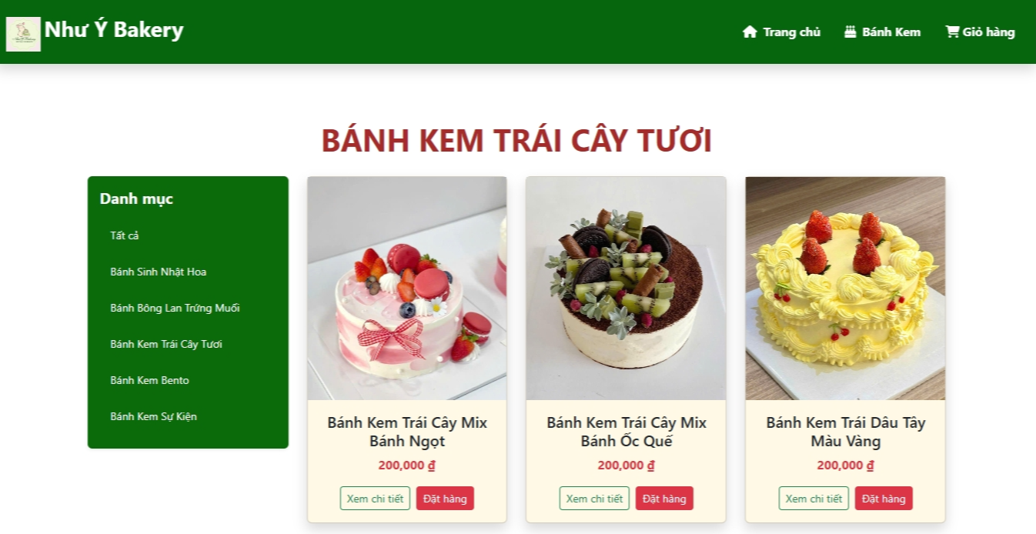

Hình . Giao diện của Trang Sản Phẩm lọc theo danh mục

### Kịch bản 3: Xem chi tiết sản phẩm

Trang chi tiết sản phẩm là nơi cung cấp đầy đủ thông tin nhất về một loại bánh cụ thể, giúp khách hàng đưa ra quyết định mua sắm chính xác.

**Hình ảnh đại diện sản phẩm:** Hình ảnh của bánh được hiển thị ở kích thước lớn, rõ nét phía bên trái giao diện. Việc này giúp khách hàng quan sát kỹ hình dáng, màu sắc và cách trang trí của bánh.

**Tên sản phẩm:** Được hiển thị bằng font chữ lớn, đậm.

**Thông tin mô tả sản phẩm:** Đoạn giới thiệu: Cung cấp thông tin về kích thước nhỏ xinh, phong cách thiết kế đơn giản, dễ thương, mục đích sử dụng quà tặng bất ngờ, kỷ niệm riêng tư và cam kết về hương vị thơm ngon.

**Giá bán:** Có ghi rõ ràng ngay dưới tên sản phẩm.

**Nút “Đặt mua ngay”** màu đỏ được đặt ở vị trí dễ thấy ngay dưới phần mô tả, giúp người dùng thực hiện thao tác mua hàng nhanh chóng chỉ với một cú click chuột.

**Sản phẩm tương tự:** Phía dưới phần thông tin chính là danh sách các sản phẩm cùng loại hoặc có liên quan. Tính năng này giúp người dùng ở lại trang web lâu hơn bằng cách gợi ý thêm các lựa chọn khác có cùng tầm giá hoặc phong cách.

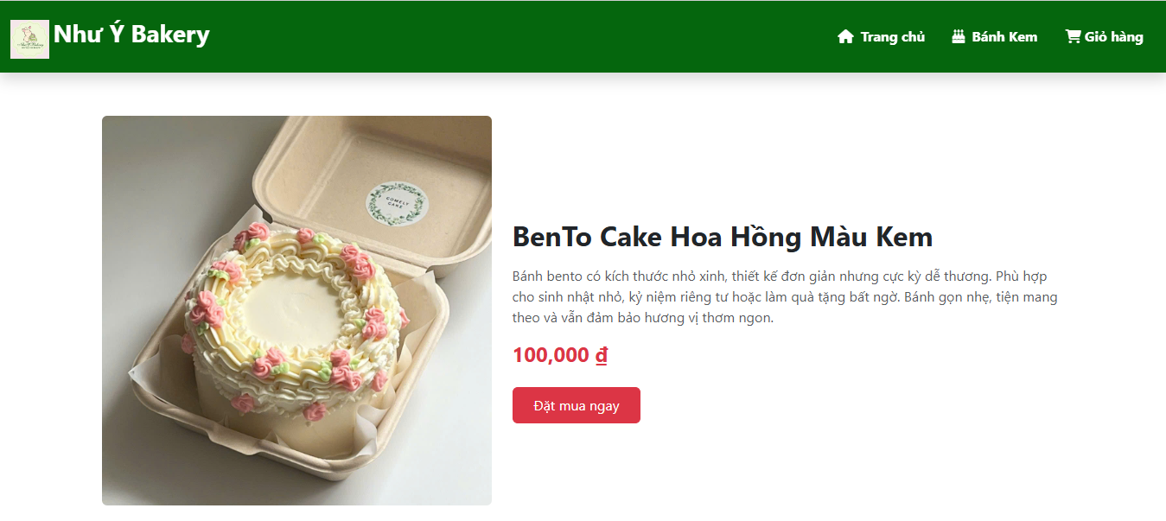 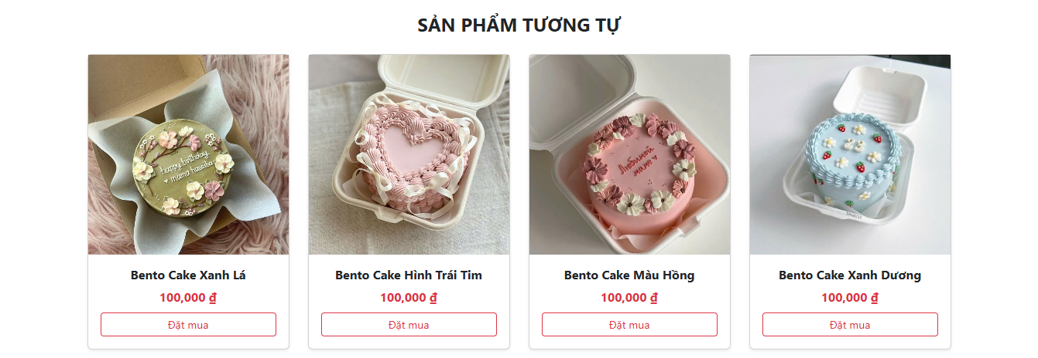 

Hình . Giao diện của Trang Xem Chi Tiết Sản Phẩm

### ****Kịch bản 4: Đặt hàng bánh kem****

#### Giao diện giỏ hàng

Đây là bước quan trọng để khách hàng kiểm tra lại các sản phẩm đã chọn và cung cấp thông tin giao hàng cho nhà cửa hàng.

**Quản lý sản phẩm trong giỏ**: Các món hàng được liệt kê trong một bảng gồm: Hình ảnh, Tên bánh, Giá tiền, Số lượng và Thành tiền.

**Điều chỉnh đơn hàng**: Tại đây, người dùng có thể tăng hoặc giảm số lượng bánh bằng nút (+) hoặc (-) và hệ thống sẽ tự động cập nhật lại tổng số tiền cần thanh toán.

**Chức năng xóa**: Mỗi dòng sản phẩm đều có một nút xóa màu đỏ giúp khách hàng dễ dàng loại bỏ những món không muốn mua nữa.

**Nút điều hướng:** Giao diện cung cấp hai lựa chọn là “Tiếp tục mua sắm” để quay lại trang chủ hoặc “Đặt hàng” để đi tới bước thanh toán.

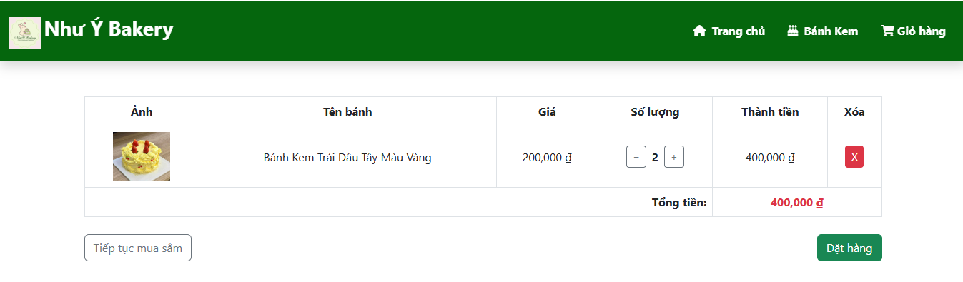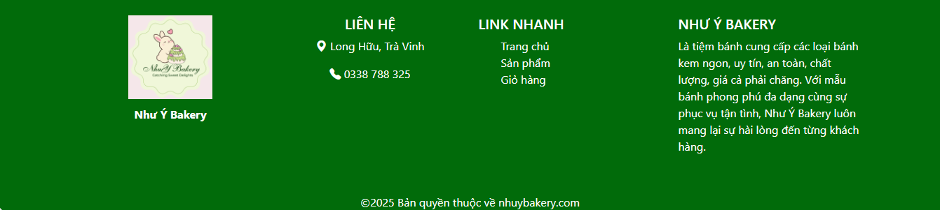

Hình . Giao diện của Giỏ Hàng

#### Giao diện đặt hàng

Sau khi khách hàng đã kiểm tra kỹ giỏ hàng và nhấn nút “Đặt hàng”, hệ thống sẽ chuyển sang giao diện thu thập thông tin để hoàn tất đơn hàng.

**Form:** Giao diện được thiết kế đơn giản với các trường nhập liệu rõ ràng để khách hàng cung cấp thông tin giao nhận. Các thông tin bắt buộc bao gồm:

**Tên khách hàng:** Để cửa hàng biết người nhận là ai.

**Số điện thoại:** Dùng để liên lạc xác nhận đơn hàng và giao hàng.

**Địa chỉ giao hàng:** Địa chỉ cụ thể để shipper có thể giao bánh tận nơi.

**Ghi chú:** Khách hàng có thể viết thêm các yêu cầu đặc biệt (ví dụ: viết chữ lên bánh, giao đúng giờ hẹn...).

**Các nút** “**Quay lại giỏ hàng”** Giúp khách hàng quay lại trang trước đó nếu muốn thay đổi sản phẩm hoặc số lượng. Nút “**Xác nhận đặt hàng”** Nút màu xanh lá cây nằm ở góc phải để người dùng gửi đơn hàng vào hệ thống quản lý của tiệm.

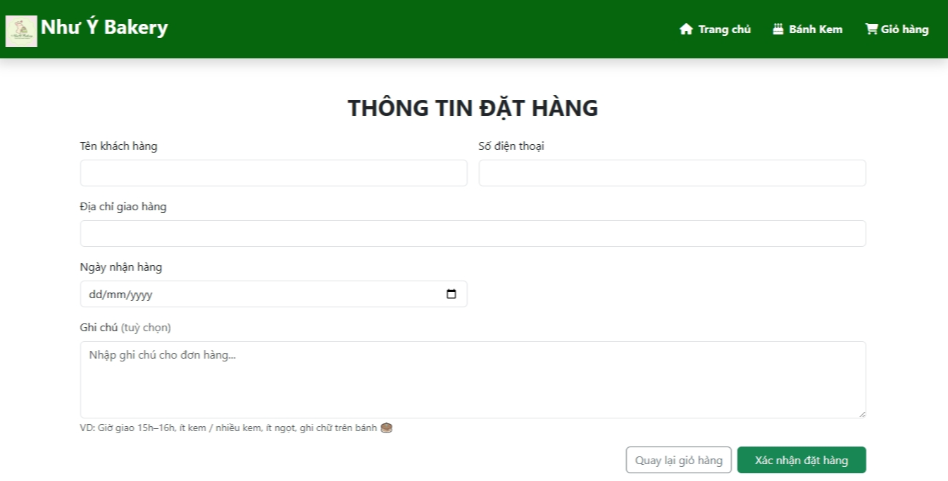



Hình . Giao diện của Trang Đặt Hàng

### ****Kịch bản 5: Đăng nhập hệ thống quản trị****

#### Giao diện trang đăng nhập

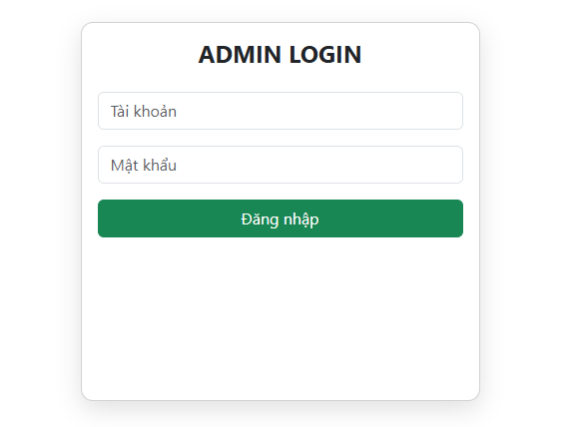

Hình . Giao diện Trang Đăng Nhập của Admin

Đây là lớp bảo mật dành riêng cho người quản trị để truy cập vào hệ thống quản lý nội bộ của tiệm bánh.

**Mô tả:** Giao diện được thiết kế tối giản với một khung đăng nhập (Login Form) nằm giữa màn hình.

**Chức năng:** Người quản trị cần nhập đúng “Tài khoản” và “Mật khẩu” đã được cấp trước khi nhấn nút “Đăng nhập” để vào hệ thống.

**Màu sắc:** Nút đăng nhập sử dụng màu xanh lá cây đồng bộ với tông màu chủ đạo của toàn website.

#### Giao diện trang chủ Admin

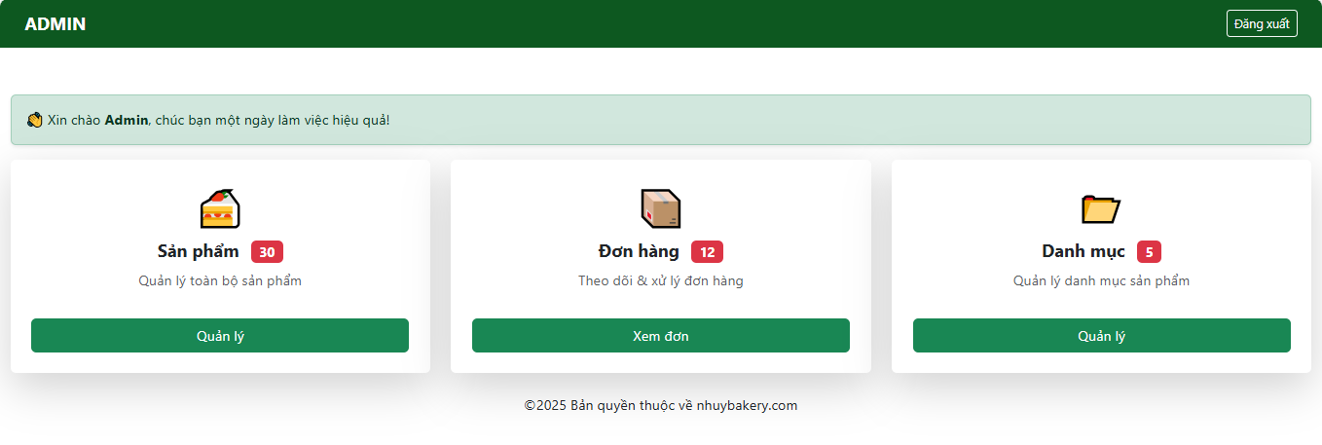

Hình . Giao diện Trang Chủ của Admin

**Header:** Hiển thị nhãn “ADMIN” và nút “Đăng xuất” để thoát khỏi hệ thống quản lý khi cần thiết.

Giao diện chia làm hai khu vực quản lý rõ ràng:

**Quản lý sản phẩm:** Cho phép người dùng thực hiện các thao tác thêm, sửa hoặc xóa thông tin các loại bánh trên website.

**Quản lý đơn hàng:** Là nơi người quản trị xem chi tiết danh sách khách hàng đã đặt và cập nhật trạng thái đơn hàng.

### ****Kịch bản 6: Quản lý sản phẩm****

#### Giao diện Quản lý sản phẩm của Admin

Đây là giao diện chi tiết giúp người quản trị vận hành kho hàng trực tuyến.

**Danh sách sản phẩm**: Hiển thị dưới dạng bảng gồm các cột: ID, Tên bánh, Giá, Ảnh minh họa và Hành động.

**Tính năng thao tác**:

**Thêm sản phẩm**: Nút màu trắng “Thêm sản phẩm” nằm ở góc trên bên phải.

**Sửa/Xóa**: Mỗi dòng sản phẩm đều có hai biểu tượng (bút chì để sửa và thùng rác để xóa) giúp quản lý dữ liệu linh hoạt.

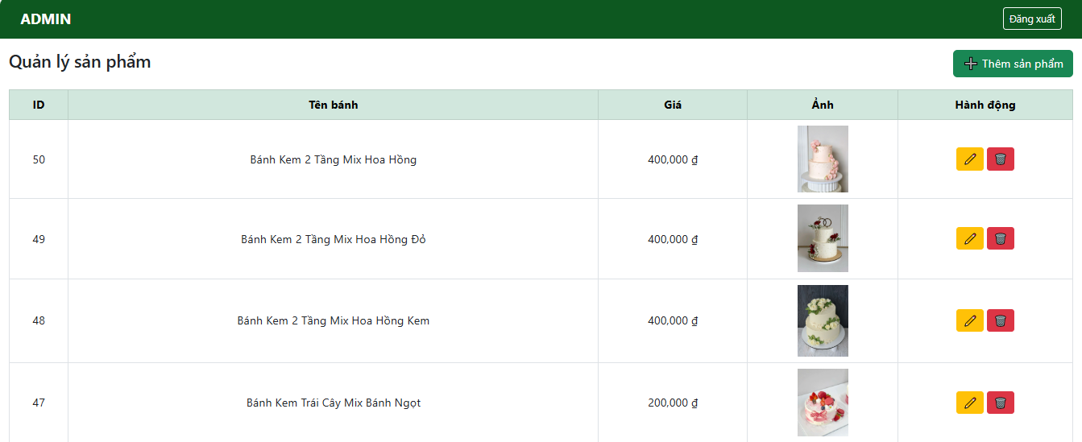

Hình . Giao diện Trang Quản lý sản phẩm của admin

#### Giao diện Thêm sản phẩm mới

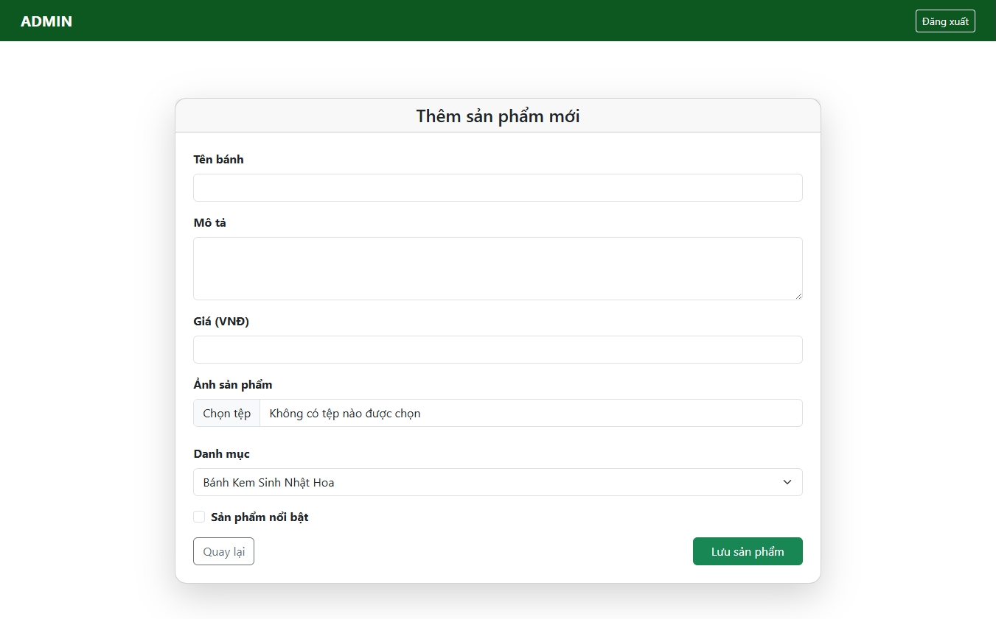

Hình . Giao diện Trang Thêm Sản Phẩm của Admin

Đây là chức năng cho phép quản trị viên cập nhật thêm các mẫu bánh mới lên hệ thống website. Các thành phần chính:

**Tên bánh và Mô tả**: Nhập tên gọi và thông tin giới thiệu chi tiết về bánh.

**Giá (VNĐ)**: Ô nhập giá bán niêm yết của sản phẩm.

**Ảnh sản phẩm:** Cho phép chọn hình ảnh từ máy tính để tải lên hệ thống.

**Danh mục**: Một danh sách chọn để phân loại bánh vào đúng nhóm.

**Lưu sản phẩm**: Nút xác nhận để đưa sản phẩm mới hiển thị ra trang chủ và trang danh mục.

#### Giao diện Sửa sản phẩm

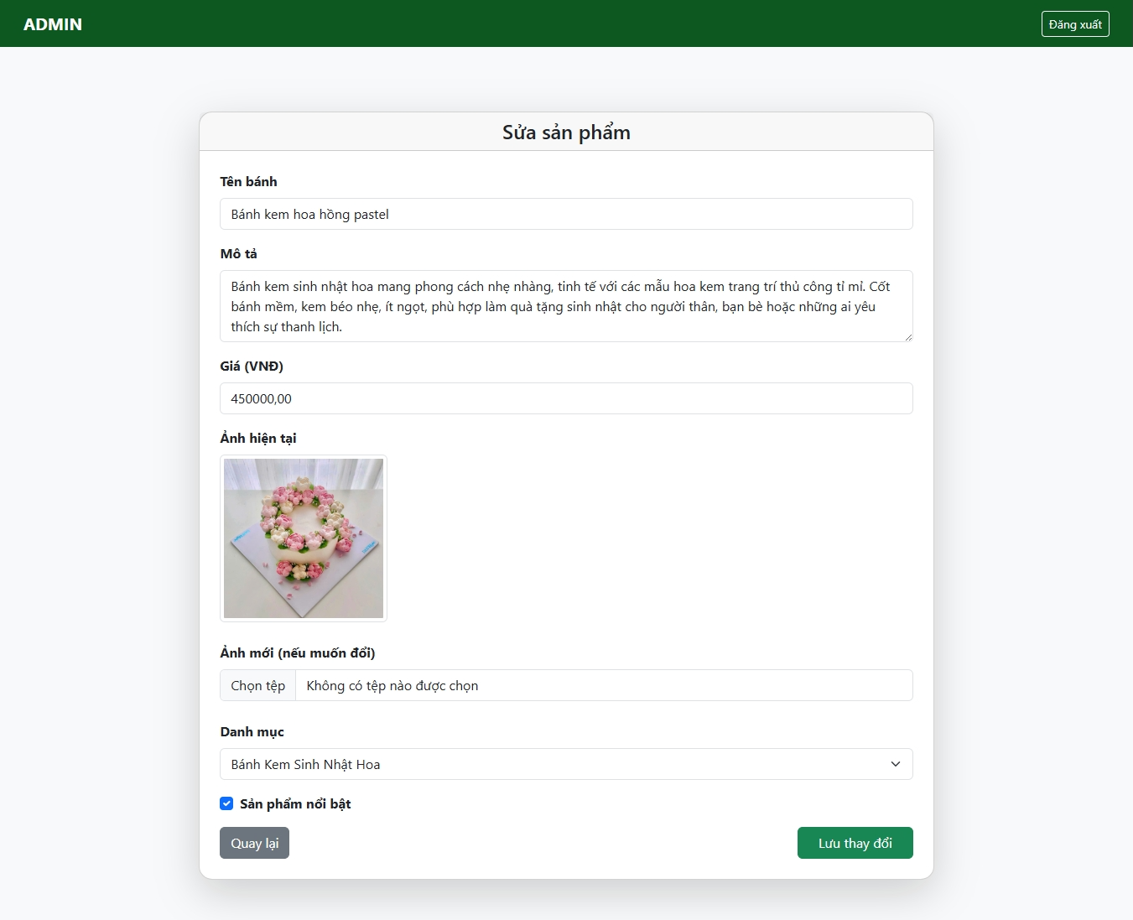

Hình . Giao diện Trang Sửa Sản Phẩm của Admin

Về cơ bản, giao diện chỉnh sửa có bố cục tương tự trang thêm mới nhưng có những đặc điểm kỹ thuật và chức năng khác biệt hoàn toàn để phục vụ việc cập nhật dữ liệu:

**Dữ liệu có sẵn:** Điểm khác biệt lớn nhất là các ô nhập liệu không để trống. Hệ thống tự động truy xuất dữ liệu từ cơ sở dữ liệu và đổ vào các trường như: Tên bánh, Mô tả, Giá tiền và Danh mục.

**Hiển thị ảnh hiện tại**: Trong giao diện sửa, có thêm mục “Ảnh hiện tại” để quản trị viên đối chiếu. Trang thêm mới chỉ có ô chọn tệp trống.

**Thay đổi ảnh có điều kiện**: Ở trang sửa, nếu người dùng không chọn tệp mới, hệ thống sẽ giữ nguyên ảnh cũ. Còn ở trang thêm, việc tải ảnh thường là bắt buộc để hoàn thiện hồ sơ sản phẩm.

**Nút xác nhận**: Nút thực thi ở trang này được đổi tên thành **“Lưu thay đổi”** thay vì “Lưu sản phẩm”. Hành động này tương ứng với lệnh UPDATE trong cơ sở dữ liệu thay vì lệnh INSERT.

**Trạng thái “Sản phẩm nổi bật”**: Quản trị viên có thể nhìn thấy trạng thái hiện tại (đã tích hay chưa) để thay đổi quyền ưu tiên hiển thị của bánh trên trang chủ.

#### Giao diện Xóa sản phẩm

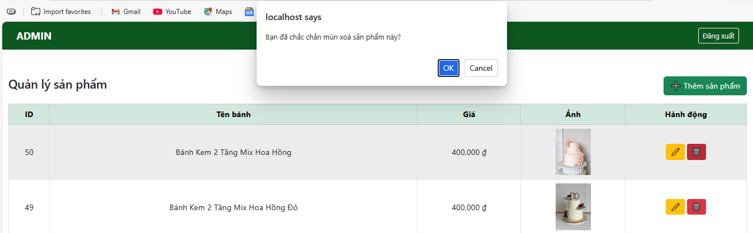

Hình . Giao Diện Xóa Sản Phẩm

Về mặt vận hành, chức năng xóa được thiết lập với quy trình xác nhận hai bước:

**Kích hoạt hành động:** Tại cột **Hành động**, mỗi sản phẩm đi kèm với một biểu tượng “thùng rác màu đỏ” đặc trưng cho lệnh “Xóa”. Khi quản trị viên nhấn vào biểu tượng này, hệ thống sẽ nhận diện **ID sản phẩm** để chuẩn bị cho lệnh thực thi.

**Cơ chế xác thực:** Để ngăn chặn việc xóa nhầm dữ liệu, hệ thống không thực hiện lệnh xóa ngay lập tức mà hiển thị một hộp thoại thông báo với nội dung: *"Bạn đã chắc chắn muốn xóa sản phẩm này?"*. Đây là bước đệm kỹ thuật bắt buộc để người dùng xác nhận lại ý định của mình.

**Phản hồi hệ thống:**

Nếu chọn **Cancel**: Hệ thống sẽ đóng hộp thoại và giữ nguyên trạng thái sản phẩm, không có bất kỳ thay đổi nào tác động đến cơ sở dữ liệu.

Nếu chọn **OK**: Trình duyệt sẽ gửi yêu cầu xử lý đến máy chủ thực hiện lệnh xóa.

**Cập nhật trạng thái trang:** Sau khi lệnh xóa thành công, giao diện sẽ tự động loại bỏ dòng chứa sản phẩm đó khỏi bảng quản lý, đảm bảo thông tin hiển thị luôn khớp với dữ liệu thực tế trong hệ thống.

### ****Kịch bản 7: Quản lý đơn hàng****

#### Giao diện Quản lý đơn hàng

Đây là nơi quản trị viên theo dõi toàn bộ hoạt động mua sắm của khách hàng.

**Danh sách tổng quát**: Các đơn hàng được hiển thị theo bảng biểu gồm các cột: Mã đơn hàng, Tên khách hàng, Số điện thoại, Ngày đặt, Trạng thái và nút xem Chi tiết.

**Quản lý trạng thái**: Hệ thống cung cấp một danh sách chọn cho mỗi đơn hàng để Admin cập nhật tình trạng xử lý như: Chờ xác nhận, Đã xác nhận, Đang giao hoặc Đã hủy. Sau khi chọn, Admin nhấn nút “Lưu” ngay bên cạnh để cập nhật thay đổi.

**Điều hướng chi tiết**: Mỗi dòng đơn hàng đều có nút “Xem” màu xanh lá để Admin truy cập vào thông tin cụ thể của đơn hàng đó.

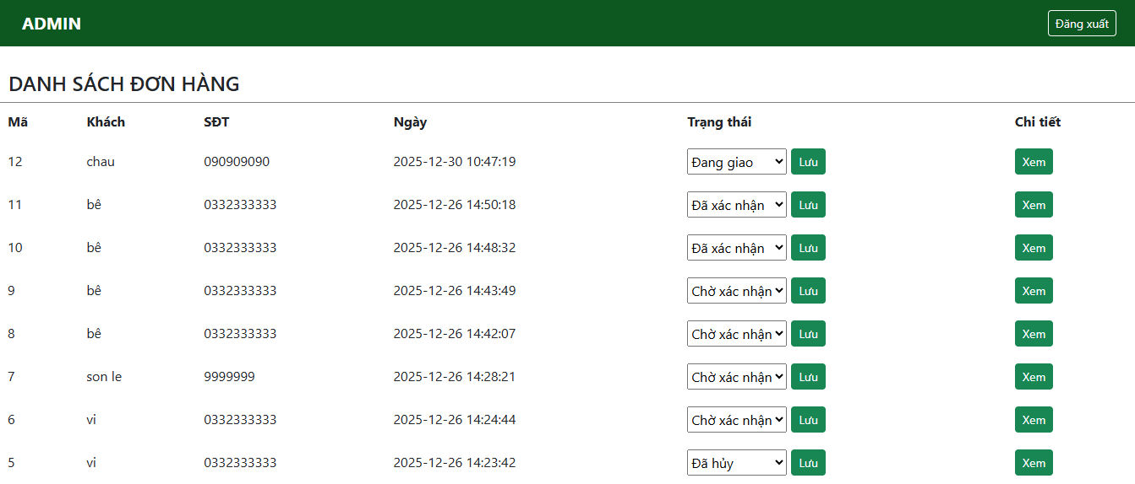

Hình . Giao diện Quản lý đơn hàng của Admin

#### Giao diện Xem chi tiết đơn hàng

Trang này cung cấp cái nhìn toàn diện về một đơn hàng cụ thể để quản trị viên tiến hành đóng gói và giao hàng.

**Thông tin khách hàng**: Hiển thị rõ ràng các dữ liệu mà khách đã nhập tại trang đặt hàng bao gồm: Tên khách hàng, SĐT, Địa chỉ giao hàng và Ghi chú đặc biệt.

**Thời gian và Trạng thái**: Ghi nhận chính xác ngày giờ đặt hàng và trạng thái hiện tại của đơn hàng.

**Bảng kê sản phẩm**: Liệt kê chi tiết các loại bánh khách đã mua kèm ảnh minh họa, số lượng, đơn giá và cột “Thành tiền”được in đỏ để gây chú ý.

**Thao tác**: Nút “Quay lại” ở góc dưới bên trái giúp Admin nhanh chóng trở về danh sách tổng để tiếp tục quản lý các đơn hàng khác.

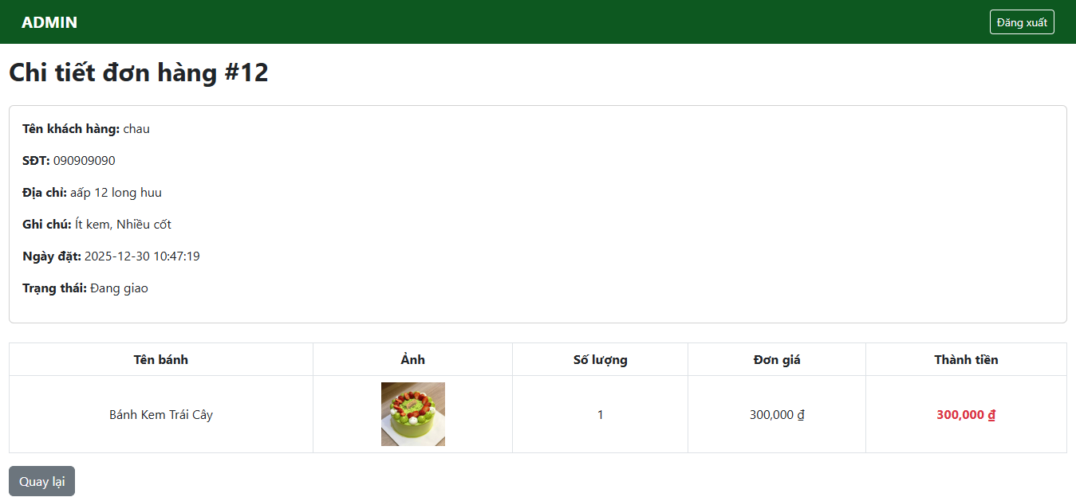

Hình . Giao diện Trang Xem Chi Tiết Đơn Hàng của Admin

### ****Kịch bản 8: Quản lý danh mục bánh kem****

#### Giao diện Quản lý danh mục

Trang quản lý danh mục này cung cấp cái nhìn tổng quát về các nhóm sản phẩm hiện có, giúp quản trị viên dễ dàng phân loại và điều chỉnh danh mục bánh của cửa hàng.

**Danh sách danh mục:** Hiển thị dưới dạng bảng trực quan giúp quản lý hệ thống phân loại, bao gồm các cột: Mã DM, Tên danh mục và Hành động.

**Tính năng thao tác:**

**Thêm danh mục:** Nút màu xanh lá “Thêm danh mục” nằm ở góc trên bên phải, cho phép quản trị viên nhanh chóng bổ sung loại bánh mới vào hệ thống.

**Sửa/Xóa:** Tại cột Hành động, mỗi dòng đều có hai biểu tượng (bút chì màu vàng để chỉnh sửa tên và thùng rác màu đỏ để xóa) giúp điều chỉnh dữ liệu linh hoạt.

**Thanh điều hướng Admin:** Phía trên cùng là thanh tiêu đề màu xanh đậm chứa chữ “ADMIN” và nút “Đăng xuất” để quản lý phiên làm việc.

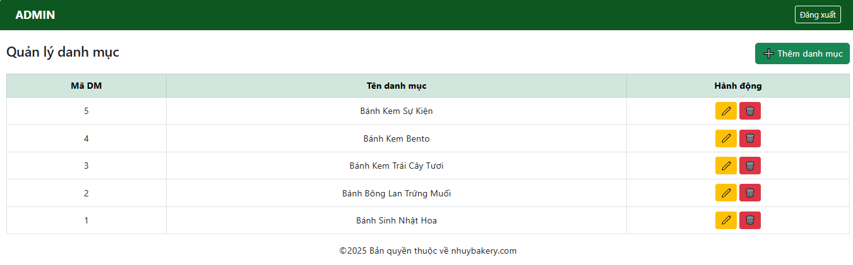

Hình . Giao diện Trang Quản lý Danh Mục của Admin

#### Giao diện Thêm danh mục

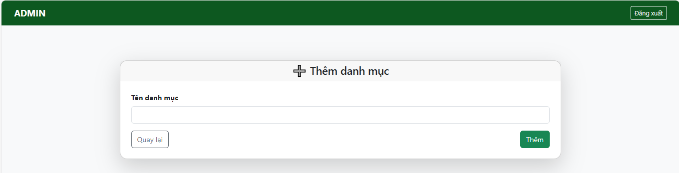

Hình . Giao diện Trang Thêm Danh Mục của Admin

Trang này cho phép quản trị viên bổ sung các nhóm phân loại bánh mới vào hệ thống website.

**Biểu mẫu nhập liệu:** Giao diện tập trung vào một khung nhập duy nhất là **Tên danh mục** để người dùng điền tên nhóm bánh mới.

**Tính năng thao tác:**

**Thêm:** Nút màu xanh lá “Thêm” để xác nhận lưu danh mục mới vào hệ thống.

**Quay lại:** Nút màu trắng giúp hủy thao tác và trở về trang danh sách quản lý.

**Thanh điều hướng:** Phía trên cùng là thanh Header Admin chứa nút “Đăng xuất” để quản lý phiên làm việc.

#### Giao diện Sửa danh mục

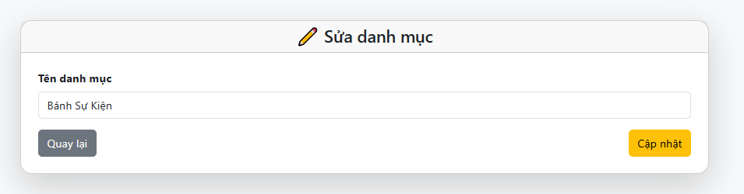

Hình . Giao diện Trang Sửa Danh Mục của Admin

**Biểu mẫu chỉnh sửa:** Hiển thị ô nhập **Tên danh mục** chứa sẵn tên hiện tại để quản trị viên tiến hành sửa đổi.

**Tính năng thao tác:**

**Cập nhật:** Nút màu vàng dùng để lưu lại các thay đổi vừa chỉnh sửa vào hệ thống.

**Quay lại:** Nút màu xám giúp hủy bỏ thay đổi quay về trang danh sách quản lý.

# KẾT LUẬN VÀ HƯỚNG PHÁT TRIỂN

## Kết luận

### Kết quả đạt được

Về mặt lý thuyết: Đề tài giúp sinh viên nắm được các kiến thức cơ bản trong việc phát triển website động sử dụng ngôn ngữ PHP và hệ quản trị cơ sở dữ liệu MySQL. Đồng thời, giúp ta hiểu và áp dụng được cách xây dựng giao diện website tương thích qua CSS và framework Bootstrap. Ngoài ra, đề tài còn giúp sinh viên hiểu được cách tổ chức và quản lý dữ liệu quan hệ nhằm lưu trữ và xử lý thông tin sản phẩm và đơn hàng một cách khoa học.

Về mặt thực hiện: Đề tài đã xây dựng thành công “Website quản lý và đặt mua bánh kem trực tuyến” với giao diện thân thiện, sử dụng tông màu phù hợp với lĩnh vực bánh ngọt. Website đã hiện thực hóa các chức năng cơ bản cho người dùng như: xem danh sách bánh kem, xem chi tiết sản phẩm và đặt bánh trực tuyến. Bên cạnh đó, hệ thống quản trị được xây dựng cho phép quản trị viên đăng nhập để quản lý sản phẩm, quản lý đơn hàng và quản lý danh mục

### ****Hạn chế****

Bên cạnh những kết quả đạt được, đề tài vẫn còn tồn tại một số hạn chế như sau:

Dữ liệu sản phẩm chủ yếu mang tính minh họa, chưa phong phú;

Hệ thống chưa hỗ trợ đăng ký và đăng nhập tài khoản cho khách hàng;

Website chưa tích hợp các hình thức thanh toán trực tuyến;

Hệ thống chưa chú trọng nhiều đến các vấn đề bảo mật và tối ưu hiệu năng.

## ****Hướng phát triển****

Trong thời gian tới, đề tài sẽ tiếp tục nghiên cứu và phát triển theo các hướng sau:

Bổ sung chức năng đăng ký và đăng nhập tài khoản khách hàng;

Tích hợp các phương thức thanh toán trực tuyến;

Nâng cấp hệ thống quản trị với các chức năng thống kê

Cải thiện giao diện và nâng cao trải nghiệm người dùng trên các thiết bị.

# DANH MỤC TÀI LIỆU THAM KHẢO

[1] Cái Lò Nướng, “Trang chủ Cái Lò Nướng.” 2025. [Online]. Available: https://cailonuong.vn

[2] Củi Bakery, “Trang chủ Củi Bakery.” 2025. [Online]. Available: https://cuibakery.vn

[3] Anh Hòa Bakery, “Trang chủ Anh Hòa Bakery.” 2025. [Online]. Available: https://anhhoabakery.vn

[4] FPT C. ty C. phần B. lẻ K., “Website là gì? Trang web là gì? Cấu tạo, hoạt động và các loại website phổ biến.” Accessed: Dec. 02, 2025. [Online]. Available: https://fptshop.com.vn/tin-tuc/danh-gia/website-la-gi-169249

[5] “Web tĩnh là gì? Web động là gì? Phân biệt web tĩnh và web động,” Học viện Haravan. Accessed: Dec. 02, 2025. [Online]. Available: https://hocvien.haravan.com/blogs/thuat-ngu/web-tinh-web-dong-la-gi

[6] “Introduction to HTML.” Accessed: Dec. 02, 2025. [Online]. Available: https://www.w3schools.com/html/html_intro.asp

[7] “Giới thiệu về CSS.” Accessed: Dec. 02, 2025. [Online]. Available: https://www.w3schools.com/css/css_intro.asp

[8] “JavaScript là gì? - Giải thích về JavaScript (JS) - AWS,” Amazon Web Services, Inc. Accessed: Dec. 02, 2025. [Online]. Available: https://aws.amazon.com/vi/what-is/javascript/

[9] “Bootstrap 5 Get Started.” Accessed: Dec. 02, 2025. [Online]. Available: https://www.w3schools.com/bootstrap5/bootstrap_get_started.php

[10] “MySQL Introduction.” Accessed: Dec. 02, 2025. [Online]. Available: https://www.w3schools.com/mysql/mysql_intro.asp

[11] “PHP Introduction.” Accessed: Dec. 02, 2025. [Online]. Available: https://www.w3schools.com/php/php_intro.asp

[12] “XAMPP là gì? Hướng dẫn tải, cài đặt và sử dụng phần mềm XAMPP trên Windows & Linux.” Accessed: Dec. 02, 2025. [Online]. Available: https://fptcloud.com/xampp-la-gi/